BỘ LAO ĐỘNG THƯƠNG BINH VÀ XÃ HỘI
TRƯỜNG CAO ĐẲNG NGHỀ KỸ THUẬT CÔNG NGHỆ

GIÁO TRÌNH
Tên mô đun: Điều khiển điện khí nén

NGHỀ: ĐIỆN CÔNG NGHIỆP
TRÌNH ĐỘ CAO ĐẲNG NGHỀ

(Ban hành kèm theo Quyết định số: /QĐ-CĐNKTCN ngày tháng năm 2021 của Hiệu Trưởng CĐ Nghề Kỹ Thuật Công Nghệ)

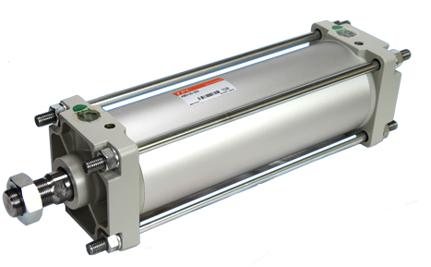

Hà Nội, năm 2021

TUYÊN BỐ BẢN QUYỀN

Tài liệu này thuộc loại sách giáo trình nên các nguồn thông tin có thể được phép dùng nguyên bản hoặc trích dùng cho các mục đích về đào tạo và tham khảo.
Mọi mục đích khác mang tính lệch lạc hoặc sử dụng với mục đích kinh doanh thiếu lành mạnh sẽ bị nghiêm cấm.

LỜI GIỚI THIỆU

Cùng sự phát triển không ngừng của lĩnh vực tự động hóa, ngày nay các thiết bị truyền dẫn, điều khiển khí nén thủy lực sử dụng trong máy móc trở nên rộng rãi ở hầu hết các lĩnh vực công nghiệp như máy công cụ CNC, phương tiện vận chuyển, máy dập, máy xây dựng, dây chuyền chế biến thực phẩm,… do những thiết bị này làm việc linh hoạt, với kích thước nhỏ gọn và lắp đặt dễ dàng ở những không gian chật hẹp so với các thiết bị truyền động và điều khiển bằng cơ khí hay điện.
Nhằm trang bị cho bạn đọc nền kiến thức và kỹ năng tốt nhất để tiếp cận nhanh chóng với các thiết bị của hệ thống điều khiển khí nén trong thực tế, bằng những kinh nghiệm tác giả đúc kết được từ thực tiễn trên các máy công nghệ điều khiển số hiện đại và từ thực tế giảng dạy cũng như tham khảo một số tài liệu đáng tín cậy trong nước và tài liệu dự án, nhóm tác giả đã biên soạn giáo trình dạy ở trình độ Cao đẳng nghề cho nghề Điện công nghiệp. Hy vọng với nội dung của quyển giáo trình này, bạn đọc có thể thiết kế, lắp đặt và điều khiển được một hệ thống truyền dẫn khí nén theo các yêu cầu khác nhau.
Cấu trúc của quyển giáo trình này được chia làm 6 bài:
Bài mở đầu: Cơ sở lý thuyết về khí nén.
Bài 1: Thiết bị phân phối và xử lý khí nén
Bài 2: Các phần tử trong hệ thống khí nén
Bài 3: Điều khiển khí nén
Bài 4: Điều khiển điện - khí nén
Trong quá trình biên soạn giáo trình này, không thể tránh khỏi những thiếu sót. Rất mong sự đóng góp của các độc giả gần xa.

Hà Nội, ngày……tháng…..năm 2021

MỤC LỤC

Lời giới thiệu | 3
Mục lục | 4
Bài mở đầu : Cơ sở lý thuyết về khí nén | 8
1. Khái niệm chung | 8
2. Một số đặc điểm của hệ truyền động bằng khí nén. | 10
Bài 1: Thiết bị phân phối và xử lý khí nén | 12
1.Thiết bị phân phối khí nén | 12
2.Thiết bị xử lý khí nén | 14
Bài 2: Các phần tử trong hệ thống khí nén | 21
1.Máy nén khí | 21
2.Cơ cấu chấp hành | 28
3.Van khí nén | 31
Bài 3: Điều khiển khí nén | 48
1.Tổng quát Cấu trúc tổng quát hệ thống điều khiển khí nén | 48
2. Biểu diễn chức năng quá trình điều khiển | 49
3. Các phương pháp thiết kế. | 54
Bài 4: Điều khiển điện - khí nén | 70
1. Các phần tử điện khí nén | 70
2. Các phương pháp điều khiển | 80
Tài liệu tham khảo | 109

MÔ ĐUN ĐIỀU KHIỂN ĐIỆN KHÍ NÉN

Mã mô đun: MĐ21
Vị trí, tính chất, ý nghĩa và vai trò của mô đun:
- Vị trí: Mô đun này là mô đun cơ sở kỹ thuật chuyên ngành, chuẩn bị các kiến thức cần thiết cho các phần học kỹ thuật chuyên môn tiếp theo. Mô đun này học sau các môn học: An toàn lao động; Vật liệu điện; Đo lường điện; Mạch điện.
- Tính chất: Là mô đun thuộc mô đun đào tạo nghề điện công nghiệp.
Mục tiêu của mô đun:
- Hiểu được về hệ thống khí nén, logic điều khiển, phương pháp điều khiển, thiết lập mạch điều khiển điện khí nén.
- Hình thành kỹ năng lập chương trình điều khiển.
- Đọc được các sơ đồ điều khiển điện - khí nén, thiết lập được các mạch điều khiển điện khí nén.
- Rèn luyện tính cẩn thận, chính xác, chủ động, sáng tạo và khoa học, nghiêm túc trong học tập và trong công việc.
Nội dung của mô đun:
Số TT | Tên các bài trong mô đun: | Thời gian (giờ)
Số TT | Tên các bài trong mô đun: | Tổng số | Lý thuyết | Thực hành, thí nghiệm, bài tập, thảo luận | Kiểm  tra
1 | Bài mở đầu : Cơ sở lý thuyết về khí nén  1. Khái niệm chung  2. Một số đặc điểm của hệ truyền động bằng khí nén. | 1  0,5  0,5 | 1  0,5  0,5
2 | Bài 1: Thiết bị phân phối và xử lý khí nén | 4 | 2 | 2
2 | 2.1.Thiết bị phân phối khí nén  2.1.1.Bình trích chứa  2.1.2.Mạng đường ống | 1 | 1
2 | 2.2.Thiết bị xử lý khí nén  2.2.1.Yêu cầu về khí nén  2.2.2.Các phương pháp xử lý khí nén  2.2.3.Bộ lọc | 3 | 1 | 2
3 | Bài 2: Các phần tử trong hệ thống khí nén | 10 | 6 | 3 | 1
3 | 1.Máy nén khí  1.1.Nguyên tắc hoạt động và phân loại máy nén khí  1.2.Máy nén khí  kiểu pít - tông  1.3.Máy nén khí kiểu cánh gạt  1.4.Máy nén khí kiểu bánh  1.5.Máy nén khí kiểu Root  1.6.Máy nén khí kiểu tuabin | 2 | 1 | 1
3 | 2.Cơ cấu chấp hành  2.1.Xylanh  2.2.Động cơ khí nén  2.3.Động cơ bánh răng  2.4.Động cơ trục vít | 1 | 1
3 | 3.Van khí nén
3 | 3.1.Van đảo chiều  3.1.1.Kí hiệu  3.1.2.Tín hiệu tác động  3.1.3.Van đảo chiều có nhớ  3.1.4. Van đảo chiều không nhớ | 3 | 1 | 1 | 1
3 | 3.2.Van chắn  3.2.1.Van một chiều  3.2.2.Van logic OR  3.2.3.Van logic AND  3.2.4.Van xả khí nhanh | 1 | 1
3 | 3.3.Van tiết lưu  3.3.1.Van tiết lưu có tiết diện không thay đổi  3.3.2.Van tiết lưu có tiến diện  thay đổi  3.3.3.Van tiết lưu một chiều điều chỉnh bằng tay | 1 | 1
3 | 3.4.Van áp suất  3.4.1.Van an toàn  3.4.2.Van tràn  3.4.3.Van điều chỉnh áp suất  3.4.4.Rơ le áp suất | 2 | 1 | 1
4 | Bài 3: Điều khiển khí nén | 20 | 11 | 8 | 1
4 | 1.Tổng quát Cấu trúc tổng quát hệ thống điều khiển khí nén | 1 | 1
4 | 2. Biểu diễn chức năng quá trình điều khi  2.1. Ký hiệu  2.2. Biểu đồ trạng thái  2.3. Chức năng  2.4. Nguyên tắc thiết kế | 1 | 1
4 | 3. Các phương pháp thiết kế.  3.1. Điều khiển bằng tay.  3.2. Điều khiển theo hành trình.  3.3. Điều khiển theo thời gian  3.4. Điều khiển theo tầng. | 18 | 9 | 8 | 1
5 | Bài 4: Điều khiển điện khí nén | 24 | 10 | 13 | 1
5 | 1. Các phần tử điện khí nén | 1 | 1
5 | 2. Các phương pháp điều khiển  2.1. Điều khiển theo hành trình.  2.2.Điều khiển theo tầng. | 23 | 9 | 13 | 1
 | Thi kết thúc mô đun. | 1
 | Tổng cộng | 60 | 30 | 26 | 3

BÀI MỞ ĐẦU : CƠ SỞ LÝ THUYẾT VỀ KHÍ NÉN
Mã bài: MĐ21-01
Giới thiệu:
Bài học này sẽ giới thiệu tới sinh viên các vấn đề về lịch sử hình thành phát triển và cơ sở tính toán khí nén, từ đó giúp sinh viên có được nguồn kiến thức cơ bản để phục vụ cho các bài học tiếp theo.
Mục tiêu:
- Trình bày được các khái niệm và đặc điểm hệ truyền động bằng khí nén.
- Phân tích được các đại lượng đặc trưng của khí nén và ứng dụng của chúng trong công nghiệp.
- Rèn luyện tính chủ động, nghiêm túc trong học tập và trong công việc.
Nội dung chính:
1. Khái niệm chung
1.1. Vài nét về sự phát triển
- Ứng dụng khí nén đã có từ thời trước Công Nguyên, tuy nhiên sự phát triển của khoa học kỹ thuật thời đó không đồng bộ, nhất là sự kết hợp giữa kiến thức về cơ học, vật lý, vật liệu ... còn thiếu, cho nên phạm vi ứng dụng của khí nén còn rất hạn chế.
- Mãi đến thế kỷ thứ 19, các máy móc thiết bị sử dụng năng lượng khí nén mới lần lượt được phát minh. Với sự phát triển mạnh mẽ của năng lượng điện thì vai trò sử dụng năng lượng bằng khí nén bị giảm dần. Tuy nhiên, việc sử dụng năng lượng bằng khí nén vẫn đóng một vai trò cốt yếu ở những lĩnh vực mà khi sử dụng điện sẽ không an toàn. Khí nén được sử dụng ở những dụng cụ nhỏ nhưng truyền động với vận tốc lớn như: búa hơi, dụng cụ dập, tán đinh… nhất là các dụng cụ, đồ gá kẹp chặt trong các máy. Sau chiến tranh thế giới thứ hai, việc ứng dụng năng lượng bằng khí nén trong kỹ thuật điều khiển phát triển khá mạnh mẽ. Những dụng cụ, thiết bị, phần tử khí nén mới được sáng chế và ứng dụng vào nhiều lĩnh vực khác nhau. Sự kết hợp khí nén với điện - điện tử sẽ quyết định cho sự phát triển của kỹ thuật điều khiển trong tương lai.
1.2. Khả năng ứng dụng của khí nén
1.2.1. Trong lĩnh vực điều khiển
- Những năm 50 và 60 của thế kỷ 20 là giai đọan kỹ thuật tự động hóa quá trình sản xuất phát triển mạnh mẽ. Kỹ thuật điều khiển bằng khí nén được phát triển rộng rãi và đa dạng trong nhiều lĩnh vực khác nhau. Chỉ riêng ở Cộng Hoà Liên Bang Đức đã có 60 hãng chuyên sản xuất các phần tử điều khiển bằng khí nén. Hệ thống điều khiển bằng khí nén được sử dụng ở những lĩnh vực mà ở đó hay xảy ra những vụ nổ nguy hiểm như các thiết bị phun sơn, các loại đồ gá kẹp cho các chi tiết nhựa, chất dẻo hoặc ở các lĩnh vực sản xuất thiết bị điện tử, vì điều kiện vệ sinh môi trường rất tốt và độ an toàn cao. Ngoài ra, hệ thống điều khiển bằng khí nén còn được sử dụng trong các dây chuyền rửa tự động, trong các thiết bị vận chuyển và kiểm tra của thiết bị lò hơi, thiết bị mạ điện, đóng gói, bao bì và trong công nghiệp hóa chất.
1.2.2. Trong hệ thống truyền động
- Các dụng cụ, thiết bị máy va đập: Các thiết bị, máy móc trong lĩnh vực khai thác như: khai thác đá, khai thác than; trong các công trình xây dựng như: xây dựng hầm mỏ, đường hầm.
- Truyền động quay: Truyền động động cơ quay với công suất lớn bằng năng lượng khí nén giá thành rất cao. Nếu so sánh giá thành tiêu thụ năng lượng của một động cơ quay bằng năng lượng khí nén và một động cơ điện có cùng công suất, thì giá thành tiêu thụ năng lượng của một động cơ quay bằng năng lượng khí nén cao hơn 10 đến 15 lần so với động cơ điện. Nhưng ngược lại thể tích và trọng lượng nhỏ hơn 30% so với động cơ điện có cùng công suất. Những dụng cụ vặn vít, máy khoan, công suất khoảng 3,5 kW, máy mài, công suất khoảng 2,5 kW cũng như những máy mài với công suất nhỏ, nhưng với số vòng quay cao khoảng 100.000 v/ph thì khả năng sử dụng động cơ truyền động bằng khí nén là phù hợp.
- Truyền động thẳng: Vận dụng truyền động bằng áp suất khí nén cho truyền động thẳng trong các dụng cụ, đồ gá kẹp chi tiết, trong các thiết bị đóng gói, trong các loại máy gia công gỗ, trong các thiết bị làm lạnh cũng như trong hệ thống phanh hãm của ôtô.
- Trong các hệ thống đo lường và kiểm tra:
1.3. Ưu nhược điểm của hệ thống truyền động bằng khí nén
1.3.1. Ưu điểm
- Dễ dàng thành lập các trạm trích chứa khí nén vì khả năng chịu nén (đàn hồi) của không khí là rất lớn.
- Có khả năng truyền năng lượng xa, vì độ nhớt động học của khí nén nhỏ và tổn thất áp suất trên đường ống nhỏ.
- Chi phí để thiết lập một hệ thống truyền động bằng khí nén là tương đối thấp, vì phần lớn trong các xí nghiệp hệ thống đường ống dẫn khí nén đã có sẵn và đường dẫn khí nén thải ra là không cần thiết.
- Hệ thống phòng ngừa áp suất giới hạn được bảo đảm.
1.3.2. Nhược điểm
- Lực truyền tải thấp.
- Khi tải trọng trong hệ thống thay đổi thì vận tốc cũng thay đổi, vì khả năng đàn hồi của khí nén lớn, cho nên không thể thực hiện được những chuyển động thẳng hoặc quay đều.
- Dòng khí nén thoát ra ở đường dẫn gây ra tiếng ồn.
Hiện nay, trong lĩnh vực điều khiển, người ta thường kết hợp hệ thống điều khiển bằng khí nén với điện hoặc điện tử. Cho nên rất khó xác định một cách chính xác, rõ ràng ưu nhược điểm của từng hệ thống điều khiển.
2. Một số đặc điểm của hệ truyền động bằng khí nén
Kí hiệu(+), (=), (-), có nghĩa là: thích hợp hơn/bằng/ít hơn so với truyền động bằng khí nén.
2.1. Độ an toàn khi quá tải
- Khi hệ thống đạt được áp suất làm việc tới hạn, thì truyền động vẫn an toàn, không có sự cố hay hư hỏng xảy ra.
- Truyền động điện – cơ (-), truyền động bằng thuỷ lực (=), truyền động bằng cơ (-).
2.2. Sự truyền tải năng lượng
- Tổn thất áp suất và giá đầu tư cho mạng truyền tải bằng khí nén tương đối thấp.
- Truyền tải năng lượng điện (+), truyền tải thuỷ lực (-), truyền tải bằng cơ (-).
2.3. Tuổi thọ và bảo dưỡng
- Hệ thống điều khiển và truyền động bằng khí nén hoạt động tốt. Khi mạng đạt tới áp suất tới hạn và không gây nên ảnh hưởng đối với môi trường tuy nhiên hệ thống đòi hỏi rất cao vấn đề lọc chất bẩn của áp suất không khí trong hệ thống.
- Hệ thống điện - cơ (-/=), hệ thống cơ (-), hệ thống thuỷ lực (=), hệ thống điện (+).
2.4. Khả năng thay thế những phần tử thiết bị
- Trong hệ thống truyền động bằng khí nén, khả năng thay thế những phần tử dễ dàng.
- Điều khiển bằng điện (+), hệ thống điều khiển cơ (-), hệ thống điều khiển bằng thủy lực (=).
2.5. Vận tốc truyền động
- Do trọng lượng của các phần tử trong hệ thống điều khiển bằng khí nén nhỏ, hơn nửa khả năng giản nở của áp suất khí lớn, nên truyền động có thể đạt được vận tốc rất cao.
- Điện – cơ (-), cơ (-), thuỷ lực (-).
2.6. Khả năng điều chỉnh lưu lượng dòng và áp suất
- Truyền động bằng khí nén có khả năng điều chỉnh lưu lượng và áp suất một cách đơn giản. Tuy nhiên với sự thay đổi tải trọng tác động, thì vận tốc bị thay đổi.
- Điện – cơ (-), cơ (-), thuỷ lực (+).
2.7. Vận tốc truyền tải
- Vận tốc truyền tải và xử lý tín hiệu tương đối chậm.
3. Đơn vị đo trong hệ thống điều khiển
Mục tiêu:
- Trình bày được các đơn vị đo trong hệ thống điều khiển bằng khí nén.
3.1. Áp suất
- Đơn vị cơ bản của áp suất trong hệ đo lường SI là Pascal (Pa). 1 Pascal là áp suất phân bố đều lên bề mặt có diện tích 1m2 với lực tác động vuông góc lên bề mặt đó là 1 Newton (N).
1 Pascal (Pa) = 1 N/m².
- Trong thực tế người ta dùng đơn vị bội số của Pascal là Megapascal (MPa).
1 Mpa = 10⁶ Pa.
- Ngoài ra còn dùng đơn vị bar.
1 bar = 10⁵ Pa.
3.2. Lực
- Đơn vị của lực trong hệ đo lường SI là Newton (N). 1 Newton (N) là lực tác động lên đối trọng có khối lượng 1 kg với gia tốc 1m/s².
1 N = 1 kg.m/s².
3.3. Công
- Đơn vị của công trong hệ đo lường SI là Joule (J). 1 Joule (J) là công sinh ra dưới tác động của lực 1 N để vật thể dịch chuyển quảng đường 1 m.
1 J = 1 Nm.
3.4. Công suất
- Đơn vị của công suất trong hệ đo lường SI là Watt (W). 1Watt (W) là công suất, trong thời gian 1 giây sinh ra năng lượng 1 Joule.
1 W = 1 J/s = 1 Nm/s.

BÀI 1: THIẾT BỊ PHÂN PHỐI VÀ XỬ LÝ KHÍ NÉN
Mã bài: MĐ21-02
Mục tiêu của bài
- Trình bày được các thiết bị phân phối và xử lý khí nén
- Nhận biết và vận hành được thiết bị phân phối khí nén.
- Phân tích được các quá trình xử lý khí nén.
- Rèn luyện tính chính xác, chủ động, sáng tạo và khoa học, nghiêm túc trong học tập và trong công việc.
Nội dung chính:
1.Thiết bị phân phối khí nén
1.1.Bình trích chứa
Bình trích chứa khí nén có nhiệm vụ là cân bằng áp suất khí nén từ máy nén khí chuyển đến, trích chứa và ngưng tụ, tách nước.
Kích thước bình chứa phụ thuộc vào công suất tiêu thụ của máy nén khí và công suất tiêu thụ của thiết bị máy móc sử dụng, ngoài ra còn phụ thuộc vào phương pháp sử dụng khí nén: ví dụ như sử dụng liên tục hay gián đoạn
Bình trích chứa khí nén nên lắp ráp trong không gian thoáng để thực hiện được nhiệm vụ như ngưng tụ và tách nước trong khí nén.
a
b
c
Hình MĐ21-02-1 Các loại bình trích chứa khí nén

a. Loại bình trích chứa thẳng đứng
b. Loại bình trích chứa nằm ngang
c. Loại bình trích chứa nhỏ gắn trực tiếp vào ống dẫn khí.

1.2.Mạng đường ống
Mạng đường ống dẫn khí nén có thể phân chia làm 2 loại:
+ Mạng đường ống được lắp ráp cố định(trong nhà máy, xí nghiệp)
+ mạng đường ống được lắp ráp di động(ví dụ như đường ống trong dây chuyền hoặc trong máy móc thiết bị)
a) Mạng đường ống lắp cố định
Thông số cơ bản cho mạng đường ống lắp ráp cố định là ngoài lưu lượng khí nén còn có vận tốc dòng chảy, tổn thất áp suất trong đường ống dẫn khí, áp suất yêu cầu, chiều dài ống dẫn và các phụ tùng nối ống
- Lưu lượng: phụ thuộc vào vận tôc dòng chảy. Vận tốc dòng chảy càng lớn, tổn thất áp suất trong ống dẫn càng lớn
- Vận tốc dòng chảy: được chọn trong khoảng từ 6m/s đến 10m/s. vận tốc dòng chảy khi qua các phụ tùng nối ống sẽ tăng lên hay vận tốc dòng chảy sẽ tăng lên nhất thời khi dây chuyền, máy móc đang vận hành
- Tổn thất áp suất: trong các đường ống dẫn chính là 0.1bar. Tuy nhiên trong thực tế sai số cho phép tính đến bằng 5% áp suất yêu cầu. Nếu trong ống dẫn chính có lắp thêm các phụ tùng ống nối, các van thì tổn thất áp suất của hệ thống ống dẫn tăng lên
Khi lắp ráp hệ thống ống dẫn khí nén thường nghiêng góc từ 1% - 2% so với mặt phẳng nằn ngang (hình 3.1). Vị trí thấp nhất của hệ thống ống dẫn so với mặt phẳng nằm ngang, lắp ráp bình ngưng tụ nước, để nước trong ống chứa đụng ở đó.
b) Mạng đường ống lắp ráp di động:
Mạng đường ống lắp ráp di động đa dạng hơn mạng đường ống lắp ráp cố định. Ngoài những đường ống bằng kim loại có thành ống mỏng như ống dẫn bằng đồng, người ta còn sử dụng thêm các loại ống dẫn bằng nhựa, vật liệu tổng hợp, các đường ống dẫn bằng cao su. Đường kính ống dẫn được lựa chọn phải tương ứng với đường kính mối nối của phần tử điều khiển.
Ngoài những mối lắp ghép bằng ren, mạng đường ống di động còn sử dụng các mối nối cắm với các đầu kẹp
Tùy theo áp suất của khí nén cho từng loại máy mà chọn những loại ống dẫn có nhứng tiêu chuẩn khác nhau.
* Hệ thống đường ống: Có tác dụng truyên dẫn khí, tạo ra sự liên kết giữa các bộ phận trong hệ thống khí nén
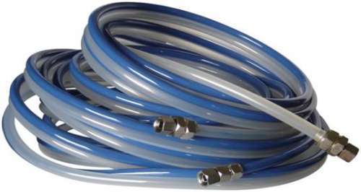

* Hệ thống đường ống dẫn khí trong một số nhà máy
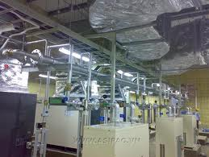


2.Thiết bị xử lý khí nén
2.1.Yêu cầu về khí nén
Khí nén được tạo ra từ những máy nén khí chứa đựng nhiều chất bẩn, độ bẩn có thể ở những mức độ khác nhau. Chất bẩn bao gồm bụi, độ ẩm của không khí được hút vào, những phần tử nhỏ chất cặn bã của dầu bôi trơn và truyền động cơ khí. Hơn nữa, trong quá trình nén, nhiệt độ của khí tăng lên, có thể gây nen quá trình ôxi hóa một số phần tử ttrên.Như vậy, khí nén bao gồm những chất bẩn đó được tải đi trong những ống dẫn khí, sẽ gây nên sự ăn mòn, gỉ trong ống đãn và các phần tử của hệ thống điều khiển. Vì vậy, khí nén được sử dụng trong hệ thống điều khiển phải được xử lý. Tùy thuộc váo phạm vi sử dụng mà xá định yêu cầu chất lượng của khí nén tương ứng cho từng trường hợp cụ thể.

Khí nén được tải từ từ máy nén khí gồm những chất bẩn thô: những hạt bụi, chất cặn bã trong dầu bôi trơn và truyền động cơ khí, phần lớn những chất bẩn này được xử lý trong thiết bị gọi là thiết bị làm lạnh tạm thời. Sau đó khí nén được dẫn vào bình nhưng tụ hơi nước, ở đó độ ẩm của khí nén ( lượng hơi nước) phần lớn sẽ được ngưng tụ tại đây – giai đoạn náy gọi là giai đoạn xử lý thô. Nếu thiết bị xử lý ở giai đoạn này tốt thì khí nén có thể được xử dụng cho những dụng cụ dùng khí nén bằng tay, những thiết bị đồ gá chi tiết đơn giản … Tuy nhiên có những yêu cầu trong hệ thống điều khiển và một số thiết bị đặc biệt thì chất lượng của khí nén phải cao hơn. Để đánh giá chất lượng của khí nén Hội đồng các xí nghiệp châu Âu phân ra làm 5 loại, trong đó tiêu chuẩn về độ lớn của chất bẩn, áp suất hóa sương, lượng dầu trong khí nén. cách phân loại này nhằm định hướng cho các nhà máy, xí nghiệp chọn đúng chất lượng khí nén tương ứng với thiết bị sử dụng.

Giai đoạn xử lý khí nén
Lọc thô
Sấy khô
Lọc tinh
Làm lạnh
Tách nước
Lọc chất bẩn
Lọc bụi
Ngưng tụ
Hấp thụ
Sấy khô bằng chất làm lạnh
Hấp thụ bằng chất làm lạnh
Bộ lọc
Cụm bảo dưỡng
Bộ lọc
Điều chỉnh áp suất
Bộ tra dầu
Hình MĐ21-02-2: Các phương pháp xử lý khí nén

Hệ thống xử lý khí nén được phân thành 3 giai đoạn:
- Lọc thô: Làm mát tạm thời khí nén từ máy nén khí ra, để tách chất bẩn bụi. Sau đó được đưa vào bình ngưng tụ để tách hơi nước. Giai đoạn lọc thô là giai đoạn cần thiết nhất cho vấn đề xử lý khí nén.
- Phương pháp sấy khô: Giai đoạn này xử lý tùy theo chất lượng của khí nén.
- Lọc tinh: Xứ lý khí nén trong giai đoạn này, trước khi đưa vào sử dụng. Giai đoạn này rất cần thiết cho hệ thống điều khiển.
2.2.Các phương pháp xử lý khí nén
a) Bình ngưng tụ- làm lạnh bằng không khí (bằng nước)
Khí nén sau khi ra khỏi máy nén khí sẽ được dẫn vào bình ngưng tụ. Tại đây áp suất khí nén sẽ được làm lạnh và phần lớn lượng hơi nước chứa trong không khó sẽ được ngưng tụ và tác ra
Làm lạnh bằng không khí, nhiệt độ khí nén trong bình ngưng tụ sẽ đạt được trong khoảng từ 30⁰C đến 35⁰C. Làm lạnh bằng nước (nước làm lạnh có nhiệt độ 10⁰C) thì nhiệt độ trong bình ngưng tụ sẽ đạt được là 20⁰C
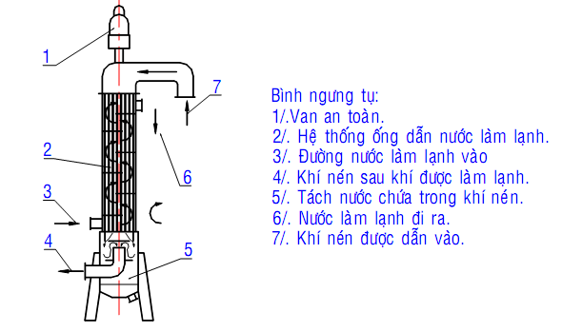
Hình MĐ21-02-3: Nguyên lý hoạt động của bình ngưng tụ bằng nước

b) Thiết bị sấy khô bằng chất làm lạnh
Nguyên lý của phương pháp sấy khô bằng chất làm lạnh là: khí nén đi qua bộ phận trao đổi nhiệt khí- khí. Tại đây, dòng khí nén vào sẽ được làm lạnh sơ bộ bằng dòng khí nén đã được sấy khô và xử lý từ bộ ngưng tụ đi lên
Sau khi được làm lạnh sơ bộ, dòng khí nén vào bộ phận trao đổi nhiệt khí- chất làm lạnh. Quá trình làm lạnh sẽ được thực hiện bằng cách cho dòng khí nén chuyển động đảo chiều trong những ống đẫ. Nhiệt độ hóa sương ở đây là 2⁰C. Như vậy lượng hơi nước trong dòng khí nén vào sẽ được ngưng tụ.
Dầu, nước, chất bẩn sau khi được tách ra khỏi dòng khí nén sẽ được đưa ra ngoài qua van thoát nước ngưng tụ tự động(4). Dòng khí nén được làm sạch và còn lạnh sẽ được đưa đén bộ phận trao đổi nhiệt (1) để nâng nhiệt độ lên khoảng từ 6⁰C đến 8⁰C trước khi đưa vào sử dụng.
Chu kỳ hoạt động của chất làm lạnh được thực hiện bằng máy nén để phát chất làm lạnh (5). Sua khi chất làm lạnh được nén qua máy nén, nhiệt độ sẽ tăng lên, bình ngưng tụ(6) sẽ có tác dụng làm nguội chất làm lạnh đó bằng quạt gió. Van điều chỉnh lưu lượng (8) và rơle nhiệt độ(7) có nhiệm vụ điều chỉnh dòng lưu lượng chất làm lạnh hoạt động trong khi có tải, không tải và hơi quá nhiệt.
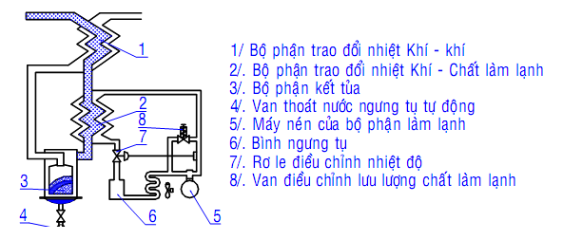
Hình MĐ21-02-4: Sấy khô bằng chất làm lạnh
c) Thiết bị sấy khô bằng chất hấp thụ
Sấy khô bằng chất hấp thụ có thể là quá trình vật lý hay quá trình hóa học
- Quá trình vật lý: Chất sấy khô hay gọi là chất háo nước sẽ hấp thụ lượng hơi nước ở trong không khí ẩm. Thiết bị gồm 2 bình. Bình thứ nhất chứa chất sấy khô và thực hiện quá trình hút ẩm. Bình thứ hai tái tạo lại khả năng hấp thụ của chất sấy khô. Chất sấy khô thường được sử dụng: silicagen SiO₂, nhiệt độ điểm sương -50⁰C, tái tạo từ 120⁰C đến 180⁰C
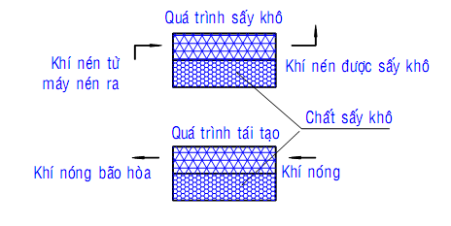
Hình MĐ21-02-5: Nguyên lý hấp thụ bằng quá trình vật lý

Quá trình hóa học: Thiết bị gồm 1 bình chứa chất hấp thụ (thường dùng là NaCl). Không khí ẩm được đưa vào cửa (1) đi qua chất hấp thụ (2). Lượng hơi nước trong không khí kết hợp với chất hấp thụ tạo thành giọt nưosc lắng xuống đáy bình. Phần nước ngưng tụ được dẫn ra ngoài bằng van (5). Phần không khí khô sẽ theo cửa (4) vào hệ thống.

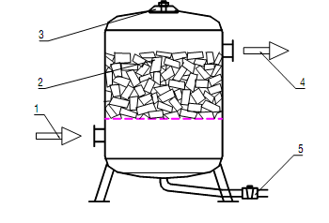
Hình MĐ21-02-6: Nguyên lý hấp thụ bằng phản ứng hóa học

2.3.Bộ lọc
Trong một số lĩnh vực, ví dụ như: những dụng cụ cầm tay sử dụng truyền động khí nén, những thiết bị, đồ gá đơn giản hoặc hệ thống điều khiển đơn giản dùng khí nén … thì chỉ cần sử dụng một bộ lọc không khí. Bộ lọc không khí là một tổ hợp gồm 3 phần tử: van lọc, van điều chỉnh áp suất, van tra dầu.
a) Van lọc:
Van lọc có nhiệm vụ tách các thành phần chất bẩn và hơi nước ra khỏi khí nén.Có hai nguyên lý thực hiện:
- Chuyển động xoáy của dòng áp suất khí nén trong van lọc
- Phần tử lọc xốp làm bằng các chất như: vải dây kim loại, giấy thấm ướt, kim loại thêu kết hay là vật liệu tổng hợp.
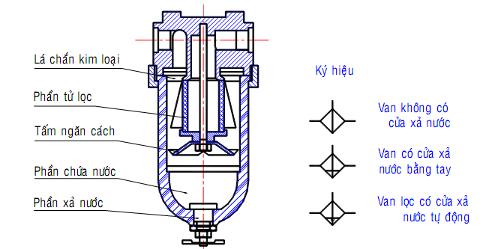
Khí nén sẽ tạo chuyển động xoáy khi qua lá xoắn kim loại, sau đó phần tử lọc, tùy theo yêu cầu chất lượng của khí nén mà chọn loại phần tử lọc có những loại từ 5μm đến 7μm. trong trường hợp yêu cầu chất lượng của khí nén rất cao, vật liệu phần tử lọc được chọn là sợi thủy tinh có khả năng tách nước đến 99%. Những phần tử lọc như vậy thì dòng khí nén sẽ chuyển động từ trong ra ngoài
Hình MĐ21-02-7: Nguyên lý làm việc của van lọc và ký hiệu
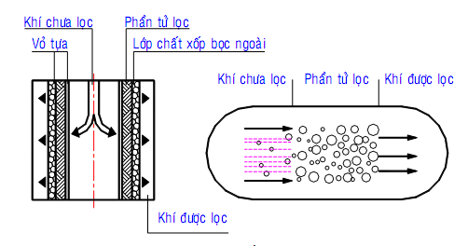
Hình MĐ21-02-8: Phần tử lọc

b) Van điều chỉnh áp suất
Van điều chỉnh áp suất có công dụng giữ cho áp suất không đổi ngay cả khi có sự thay đổi bất thường của tải trọng làm việc phía đầu ra hoặc sự dao động của áp suất đường vào. Nguyên tắc hoạt động của van điều chỉnh áp suất: khi điều chỉnh trục vít, tức là điều chỉnh vị trí của đĩa van, trong trường hợp áp suất của đường ra tăng lên so với áp suất được điều chỉnh, khí nén sẽ qua lỗ thông tác dụng lên màng , vị trí của kim van thay đổi, khí nén qua lỗ xả khí ra ngoài. Đến khi áp suất ở đường ra giảm xuống bằng với áp suất được điều chỉnh, kim van trở về vị trí ban đầu
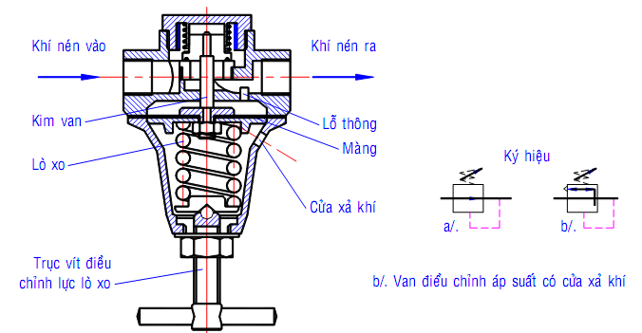
Hình MĐ21-02-9: Van điều chỉnh áp suất và ký hiệu

c) Van tra dầu
Để giảm lực ma sát, sự ăn mòn và rỉ sét của các phần tử trong hệ thống điều khiển bằng khí nén, trong thiết bị van lọc có thêm van tra dầu. Nguyên tắc tra dầu được thục hiện theo nguyên lý Ventury.
Điều kiện để dầu có thể qua ống Ventury là độ sụt áp Δp phải lớn hơn áp suất cột dầu H

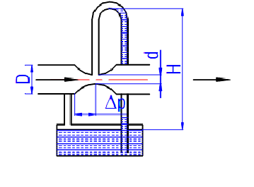
Hình MĐ21-02-10: Nguyên lý Ventury

BÀI 2
CÁC PHẦN TỬ TRONG HỆ THỐNG KHÍ NÉN
Mã bài: MĐ21-03
Giới thiệu:
Máy nén khí được sử dụng tương đối rộng rãi trong các lĩnh vực như công nghiệp sơn, trong các phân xưởng sản xuất, trong các cửa hàng sửa chữa ô tô xe máy... Tuỳ theo từng lĩnh vực mà yêu cầu về chất lượng của nguồn khí nén là khác nhau, với những lĩnh vực đòi hỏi chất lượng nguồn khí nén phải tốt thì cần phải sử dụng tới các thiết bị xử lý khí nén. Bài học này sẽ cung cấp cho sinh viên các kiến thức và kĩ năng liên quan tới máy nén khí và các thiết bị xử lý khí nén.
Mục tiêu:
- Giải thích được nguyên lý hoạt động và ứng dụng của các loại máy nén khí.
- Phân tích được các quá trình xử lý khí nén.
- Rèn luyện tính chính xác, chủ động, sáng tạo và khoa học, nghiêm túc trong học tập và trong công việc.
Nội dung chính:
1. Máy nén khí
Mục tiêu:
- Hiểu được nguyên lý hoạt động chung và phân loại máy nén khí.
- Trình bày được nguyên lý hoạt động và ưu nhược điểm của máy nén khí kiểu pít- tông, máy nén khí kiểu cánh gạt, máy nén khí kiểu trục vít, máy nén khí kiểu Root, máy nén khí kiểu tuabin.
Áp suất được tạo ra từ máy nén, ở đó năng lượng cơ học của động cơ điện hoặc của động cơ đốt trong được chuyển đổi thành năng lượng khí nén và nhiệt năng.
1.1. Nguyên tắc hoạt động và phân loại máy nén khí
a. Nguyên tắc hoạt động
- Nguyên lý thay đổi thể tích:
Không khí được dẫn vào buồng chứa, ở đó thể tích của buồng chứa sẽ nhỏ lại. Như vậy theo định luật Boy - Mariotte, áp suất trong buồng chứa sẽ tăng lên. Các loại máy nén khí hoạt động theo nguyên lý này: máy nén khí kiểu pit - tông, máy nén khí kiểu bánh răng, máy nén khí kiểu cánh gạt...
- Nguyên lý động năng:
Không khí được dẫn vào buồng chứa, ở đó áp suất khí nén được tạo ra bằng động năng bánh dẫn. Những máy nén khí hoạt động theo nguyên lý này tạo ra lưu lượng và công suất rất lớn. Đặc trưng cho nguyên lý hoạt động này có máy nén khí kiểu li tâm.
b. Phân loại
- Theo áp suất:
+ Máy nén khí áp suất thấp p ≤ 15 bar.
+ Máy nén khí áp suất cao p ≥15 bar.
+ Máy nén khí áp suất rất cao p > 300 bar.
- Theo nguyên lý hoạt động:
+ Máy nén khí theo nguyên lý thay đổi thể tích: Máy nén khí kiểu pít - tông, máy nén khí kiểu cánh gạt, máy nén khí kiểu root, máy nén khí kiểu trục vít.
+ Máy nén khí tua - bin: Máy nén khí kiểu ly tâm và máy nén khí theo chiều trục.
- Ta có thể phân loại máy nén khí theo hình
MÁY NÉN
Máy nén thể tích
Máy nén động năng
Tịnh tiến
Quay
Ly tâm
Theo trục
Tác động đơn
Tác động kép
Trục vít hình trôn ốc
Dòng chất lỏng
Chuyển động cuộn
Cánh quạt
Vành

1.2. Máy nén khí kiểu pít- tông
a. Nguyên lý hoạt động
- Nguyên lý hoạt động của máy nén khí kiểu pít - tông một cấp được biểu diễn trong hình MĐ21-02-1:
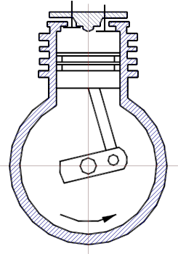
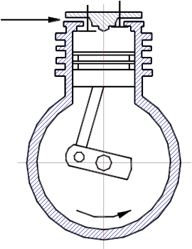
không khí khí nén

Chu kì hút Chu kì nén và đẩy

Hình MĐ21-03-1 - Nguyên lý hoạt động của máy nén khí
kiểu pít- tông 1 cấp.
+ Không khí được hút vào khi pittong đi xuống, van nạp mở ra, van xả đóng lại do áp suất giảm xuống. Đây gọi là pha hút.
+ Ở điểm chết dưới của pittông, van nạp đóng, buồng khí đóng kín
+ Pittông đi lên, áp suất tăng, van xả mở, đây gọi là pha nén
+ Ở điểm chết trên của pittông, van xả đóng lại, van nạp mở ra. chuẩn bị cho một chu trình mới.
- Máy nén khí kiểu pittông một ấp có thể hút lưu lượng đến 10m³/phút bà áp suất nén được 6bar, một số trường hợp áp suất nén đến 10bar.
- Máy nén khí kiểu pít - tông được phân loại theo cấp số nén, loại truyền động và phương thức làm nguội khí nén. Ngoài ra người ta còn phân loại theo vị trí của pít - tông.
b. Ưu điểm
- Máy nén khí kiểu pít - tông có kết cấu chắc chắn, đơn giản, dễ dàng trong khâu vận hành và hiệu suất cao.
c. Nhược điểm
- Máy nén khí kiểu pít - tông tạo ra khí nén theo xung, thường nhiễm cặn dầu và khi vận hành thường rất ồn.
* Một số máy nén khí kiểu pittôngđược sử dụng trong thực tế:
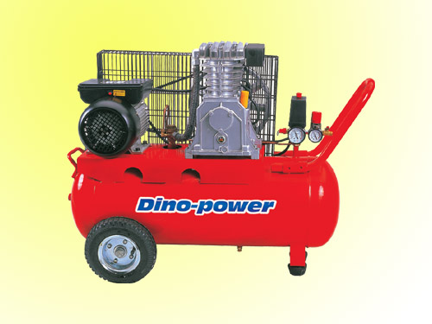

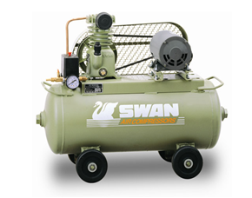
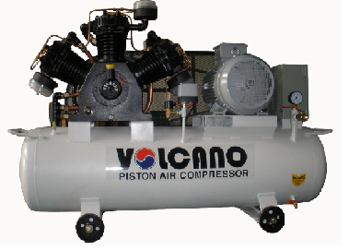

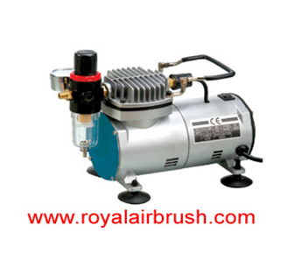

Bài tập thực hành:
Em hãy vệ sinh và vận hành máy nén khí kiểu pít- tông ở trong phòng thực hành.
1.3. Máy nén khí kiểu cánh gạt
Mục tiêu:
a. Cấu tạo máy nén khí kiểu cánh gạt một cấp
- Cấu tạo máy nén khí kiểu cánh gạt một cấp (hình MĐ21-02-2) bao gồm: thân máy (1), mặt bích thân máy, mặt bích trục, rôto (2) lắp trên trục. Trục và rôto (2) lắp lệch tâm e so với bánh dẫn chuyển động. Khi rôto (2) quay tròn, dưới tác dụng của lực ly tâm các cánh gạt (3) chuyển động tự do trong các rãnh ở trên rôto (2) và đầu các cánh gạt (3) tựa vào bánh dẫn chuyển động. Thể tích giới hạn giữa các cánh gạt sẽ bị thay đổi. Như vậy quá trình hút và nén được thực hiện.
- Để làm mát khí nén, trên thân máy có các rãnh để dẫn nước vào làm mát. Bánh dẫn được bôi trơn và quay tròn trên thân máy để giảm bớt sự hao mòn khi đầu các cánh tựa vào.

Hình MĐ21-03-2 - Cấu tạo máy nén khí kiểu cánh gạt.

b . Nguyên lý hoạt động
- Hình MĐ21-03-3 thể hiện cấu tạo của máy nén khí kiểu cánh gạt:

Hình MĐ21-03-3 - Cấu tạo của máy nén khí kiểu cánh gạt.
- Nguyên lý hoạt động của máy nén khí kiểu cánh gạt được biểu diễn trong hình MĐ21-03-4:

Độ lệch tâm tương đối: $ε=\frac{e}{R}=\frac{R−r}{r}$
Hình MĐ21-03-4- Nguyên lý hoạt động của
máy nén khí kiểu cánh gạt.
- Không khí được hút vào buồng hút (trên biểu đồ p - V tương ứng đoạn d - a). Nhờ rôto và stato đặt lệch nhau một khoảng lệch tâm e, nên khi rôto quay theo chiều kim đồng hồ, thì không khí sẽ vào buồng nén (trên biểu đồ p - V tương ứng đoạn a - b). Sau đó khí nén sẽ vào buồng đẩy (trên biểu đồ p - V tương ứng đoạn b - c).
c. Ưu điểm
- Máy nén khí kiểu cánh gạt có kết cấu gọn gàng, máy chạy êm, dòng khí nén không bị xung.
d. Nhược điểm
- Máy nén khí kiểu cánh gạt có hiệu suất thấp, khí nén bị nhiễm dầu.
* Một số máy nén khí kiểu cánh gạt được sử dụng trong thực tế:

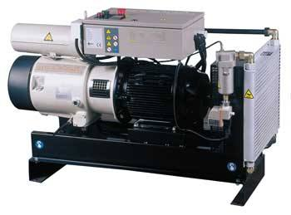
Hình a : Máy nén khí kiểu cánh gạt

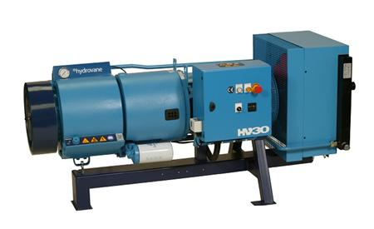
Hình b : Máy nén khí kiểu cánh gạt

Bài tập thực hành:
Em hãy vệ sinh và vận hành máy nén khí kiểu cánh gạt ở trong phòng thực hành.
1.4. Máy nén khí kiểu bánh răng- trục vít
a) Cấu tạo máy nén kiểu trục vít
Máy nén khí trục vít có khoảng năm 1950 và đã chiếm một thị trường lớn trong lĩnh vực nén khí, loại máy nén khí này có vỏ đặc biệt bao bọc quanh hai trục vít, một lồi, môt lõm.
Máy nén khí kiểu trục vít hoạt động theo nguyên lý thay đổi thể tích. Máy nén khí trục vít gồm hai trục: Trục chính và trục phụ. Các răng của hai trục vít ăn khớp với nhau và số răng trục vít lồi ít hơn số răng trục vít lõm từ 1 đến 2 răng, hai trục vít phải quay đồng bộ với nhau.
b. Nguyên lý hoạt động
Khi các trục vít quay nhanh, không khí được hút vào bên trong vỏ thông qua cử nạp và đi vào buồng khí ở giữa các trục vít và ở đó không khí được nén giữa các răng khi buồng khí nhỏ lại, sau đó khí nén đi tới cửa thoát. cả cửa nạp và cửa thoát sẽ được đóng hoặc mở tự động khi các trục vít quay hoặc không che các cửa. Ở cửa thoát của máy nén khí có lắp một van một chiều để ngăn các trục vít tự quay khi quá trình nén đã dừng

Hình MĐ21-03-5 - Nguyên lý họat động máy nén khí kiểu trục vít.
c. Ưu điểm
- Khí nén không bị xung, sạch; tuổi thọ vít cao (15.000 đến 40.000 giờ); kết cấu máy nhỏ gọn, chạy êm.
d. Nhược điểm
- Giá thành cao, tỷ số nén bị hạn chế.

Hình MĐ15-02-6 - Sơ đồ hệ thống máy nén khí kiểu trục vít
có hệ thống dầu bôi trơn.

Bài tập thực hành:
Em hãy vệ sinh và vận hành máy nén khí kiểu bánh răng- trục vít ở trong phòng thực hành.
1.5. Máy nén khí kiểu Root.
- Máy nén khí kiểu root gồm có hai hoặc ba cánh quạt (pít - tông có dạng hình MĐ21-02-7). Các pít - tông đó được quay đồng bộ bằng bộ truyền động ở ngoài thân máy và trong quá trình quay không tiếp xúc với nhau. Như vậy khả năng hút của máy phụ thuộc vào khe hở giữa hai pít - tông, khe hở giữa phần quay và thân máy.
- Máy nén khí kiểu Root tạo ra áp suất không phải theo nguyên lý thay đổi thể tích, mà có thể gọi là sự nén từ dòng phía sau. Điều đó có nghĩa là: khi rôto quay được 1 vòng thì vẫn chưa tạo được áp suất trong buồng đẩy, cho đến khi rôto quay tiếp đến vòng thứ 2, thì dòng lưu lượng đó đẩy vào dòng lưu lượng thứ 2, với nguyên tắc này tiếng ồn sẽ tăng lên.

Hình MĐ21-03-7 - Nguyên lý hoạt động của máy nén khí kiểu Root.
- Lưu lượng được tính theo công thức sau:
(2.4)
Trong đó:
q_{oth} [m³/vòng]: Lưu lượng theo lý thuyết / vòng.
λ: Hiệu suất.
n₁ [v/ph]: Số vòng quay.
Bài tập thực hành:
Em hãy vệ sinh và vận hành máy nén khí kiểu Root ở trong phòng thực hành.
1.6. Máy nén khí kiểu tuabin
- Là những máy nén khí dòng liên tục, đặc biệt có lưu lượng lớn, gồm hai loại dọc trục và hướng tâm. Tốc độ dòng chảy của khí rất lớn có thể tăng tốc bằng cách tăng số lượng cánh turbin.
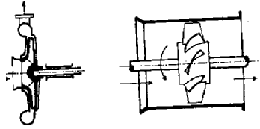

Hình MĐ21-03-8 - Máy nén khí kiểu tuabin.

2.Cơ cấu chấp hành
Mục tiêu:
- Hiểu được nguyên lý hoạt động của các loại xy- lanh, động cơ khí nén.
- Biết được kí hiệu của các loại xy- lanh, động cơ khí nén.
- Vận hành được các loại xy- lanh, động cơ khí nén.
Cơ cấu chấp hành có nhiệm vụ biến đổi năng lượng khí nén thành năng lượng cơ học.
Cơ cấu chấp hành có thể thực hiện chuyển động thẳng (xylanh) hoặc chuyển động quay (động cơ khí nén).

2.1.Xylanh

2.1.1 Xy lanh tác động đơn ( xylanh tác động môt chiều)
a) Khái niệm
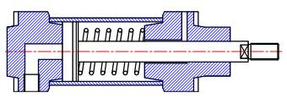
Xy lanh tác động một chiều là xy lanh mà áp lực tác động vào xylanh chỉ một phía, phía ngược lại do lực của lò xo tác động hay do ngoại lực tác độn
Hình 3.2: xy lanh tác động 1 chiều
b) Ký hiệu
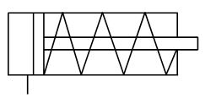
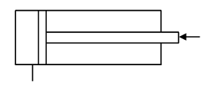
Hình MĐ21-03-9: Ký hiệu xy lanh tác động một chiều
Chiều tác động ngược lại do ngoại lực
Chiều tác động ngược lại do lực lò xo

2.1.2. Xy lanh tác động 2 chiều (xy lanh tác động kép)
a) Nguyên lý làm việc
Nguyên tắc hoạt động của xylanh tác động kép là áp suất khí nén được dẫn vào cả 2 phía của xylanh.
b) Ký hiệu
- Xylanh tác động 2 chiều không có giảm chấn
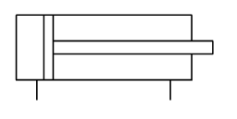
Hình MĐ21-03-10: Xylanh tác động 2 chiều không có giảm chấn

- Xylanh tác động 2 chiều có giảm chấn: Nhiệm vụ của cơ cấu giảm chấn là ngăn chặn sự va đập của pittong vào thành của xylanh ở vị trí cuối hành trình. Người ta dùng van tiết lưu một chiều để thực hiện giảm chấn.
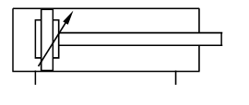
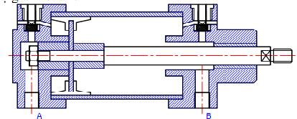
Hình MĐ21-03-11: Xylanh tác động 2 chiều có giảm chấn điều chỉnh được

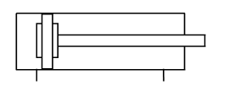
Xylanh tác động 2 chiều có giảm chấn không điều chỉnh được

2.2. Động cơ khí nén
- Động cơ khí nén là cơ cấu chấp hành, có nhiệm vụ biến đổi thế năng hay động năng của khí nén thành cơ năng (chuyển động quay).
- Động cơ khí nén có những ưu điểm sau:
+ Điều chỉnh đơn giản số vòng quay và moment quay.
+ Đạt được số vòng quay cao và điều chỉnh vô cấp.
+ Không xảy ra hư hỏng khi làm việc trong tình trạng quá tải.
+ Giá thành bảo dưỡng thấp.
- Tuy nhiên động cơ khí nén có những khuyết điểm sau:
+ Giá thành năng lượng cao (khoảng 10 lần so với động cơ điện).
+ Số vòng quay phụ thuộc quá nhiều khi tải trọng thay đổi.
+ Xảy ra tiếng ồn lớn khi xả khí.

Hình MĐ21-03-12 - Ký hiệu động cơ khí nén.

2.2.1. Động cơ bánh răng
- Động cơ bánh răng được chia ra làm ba loại: Động cơ bánh răng thẳng, động cơ bánh răng nghiêng và động cơ bánh răng chữ V. Động cơ bánh răng thường có công suất đến 59 kW với áp suất làm việc đến 6 bar và moment đạt đến 540 Nm.

Hình MĐ21-03-13 - Động cơ bánh răng.
2.2.2. Động cơ trục vít
- Hai trục quay của động cơ trục vít có biên dạng lồi và biên dạng lõm. Số răng của mỗi trục khác nhau. Điều kiện để hai trục quay ăn khớp là hai trục phải quay đồng bộ.

Hình MĐ21-03-14 - Động cơ trục vít.
3.Van khí nén
3.1.Van đảo chiều
Mục tiêu:
- Hiểu được kí hiệu, qui ước cửa nối van, hướng chuyển động dòng khí nén, tín hiệu điều khiển của van đảo chiều và cách gọi tên van đảo chiều.
- Hiểu được cấu tạo cơ bản và nguyên lý hoạt động của mốt số van đảo chiều thường gặp.
- Vận hành được các van đảo chiều trong bài học.
- Van đảo chiều có nhiệm vụ điều khiển dòng năng lượng khí nén bằng cách đóng mở hay chuyển đổi vị trí để thay đổi hướng đi của dòng năng lượng khí nén.
3.1.1.Kí hiệu
a. Chuyển đổi nòng van
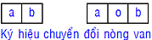
- Sự chuyển đổi của nòng van được biểu diễn bằng các ô vuông liền nhau với các chữ cái o, a, b, c…

- Vị trí "không" được ký hiệu là vị trí mà khi van chưa có tác động của tín hiệu ngoài vào. Đối với van có 3 vị trí, thì vị trí o ở giữa , ký hiệu "o" là vị trí "không ". Đối với van có hai vị trí , thì vị trí "không" có thể là vị trí "a" hoặc "b", thông thường thì vị trí bên phải "b" là vị trí "không ".

b. Qui ước cửa nối van
- Qui ước về cửa nối van đảo chiều được thể hiện trên bảng 5.1.
Bảng 5.1
Tên cửa | ISO 5599 | ISO 1219
Cửa cấp nguồn | 1 | P
Cửa nối với tải | 2,4,6… | A,B,C…
Cửa xả khí | 3,5,7… | R,S,T…
Cửa nối với tín hiệu điều khiển | 12,14,16… | X,Y,Z…

Ví dụ:

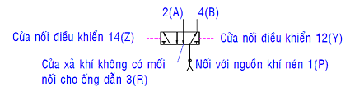
c. Hướng chuyển động của dòng khí
- Bên trong ô vuông của mỗi vị trí là các đường thẳng có hình mũi tên, biểu diễn chuyển động của dòng khí nén qua van. Trường hợp dòng khí nén bị chặn được biểu diễn bằng dấu gạch ngang.
d. Cách gọi tên
- Cách gọi tên: Van đảo chiều + số cửa / số vị trí + tín hiệu tác động.

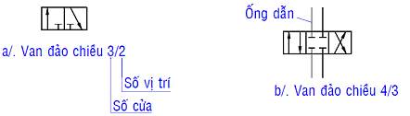

Hình MĐ21-03-15 - Tên gọi của van đảo chiều.
e. Tín hiệu tác động
- Nếu ký hiệu lò xo nằm ngay phía bên phải của ký hiệu van đảo chiều, thì van đảo chiều đó có vị trí "không", vị trí đó là ô vuông phía bên phải của ký hiệu van đảo chiều và được ký hiệu "o". Điều đó có nghĩa là khi nào chưa có tác động vào nòng van, thì lò xo tác động giữ van ở vị trí đó. Tác động phía đối diện của van, ví dụ: tín hiệu tác động bằng cơ, bằng khí nén hay bằng điện giữ ô vuông phía bên trái của van và được ký hiệu "1". Trong hình MĐ21-03-16là sơ đồ biểu diễn các loại tín hiệu tác động lên nòng van đảo chiều.

Hình MĐ21-03-16 - Tín hiệu tác động.
3.2. Van đảo chiều có nhớ (Van đảo chiều không có vị trí “ không”)
Van đảo chiều không có vị trí “ không” là loại van sau khi tác động lần cuối lên nòng van không còn nữa thì van sẽ giữ nguyên vị trí tác động cuối cùng, chừng nào chưa có tín hiệu tác động lên phía đối diện của nòng van.
Tác động lên nòng van có thể là:
- Tác động bằng tay, bàn đạp.
- Tác động bằng dòng khí nén điều khiển đi vào hoặc đi ra từ hai phía.
- Tác động trực tiếp bằng điện từ hay gián tiếp bằng dòng khí nén qua van phụ trợ.
Loại van đảo chiều chịu tác động bằng dòng khí nén điều khiển đi vào hay đi ra từ hai nòng van hay tác động trực tiếp bằng nam châm điện từ hoặc gián tiếp bằng dòng khí nén đi qua van phụ trợ được gọi là van đảo chiều xung, bởi vì vị trí của van được thay đổi khi có tín hiệu xung tác độn lên nòng van.
a. Van trượt đảo chiều 3/2 tác động bằng tay
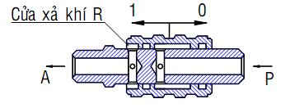
A
P
R
a
b
Hình MĐ21-03-17:Van trượt đảo chiều tác động bằng tay

Khi dịch chuyển ống lót sang vị trí a, thì cửa P nối với A và cửa R bị chặn. Khi dịch chuyển ống lót sang vị trí b, thì cửa A sẽ nối với với R và cửa P bị chặn.
b. Van xoay đảo chiều 4/3 tác động bằng tay
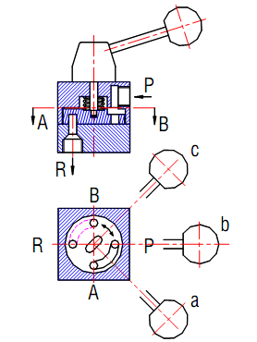
A
B
P
R
Ký hiệu van 4/3
Hình MĐ21-03-18: Van xoay đảo chiều tác động bằng tay gạt

c. Van đảo chiều xung 4/2 tác động bằng dòng khí nén điều khiển đi ra từ 2 phía của nòng van: hai nòng van được khoan lỗ có đường kính φ 1mm và thông với cửa P. Khi có áp suất ở cửa P, dòng khí nén diều khiển sẽ vào cả 2 phía đối diện của nòng van qua lỗ và nòng van ở vị trí cân bằng. Khi cửa X là cửa xả khí ,nòng van sẽ được chuyển sang vị trí b, cửa P nối với của A và cửa B nối với cửa R. Khi cửa X ngừng xả khí, thì vị trí của nòng van vẫn nằm ở vị trí b, chừng nào chưa có tín hiệu xả khí ở cửa Y
X
Y
A
B
P
R
Ký hiệu van 4/2

d. Van đảo chiều xung 5/2 tác động bằng dòng khí nén điều khiển đi ra từ 2 phía nòng van: Nguyên tắc hoạt động tương tự van đảo chiều 4/2 tác động bằng dòng khí nén điều khiển đi ra từ 2 phía của nòng van

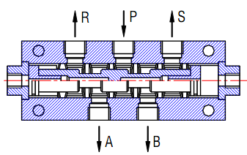
A
B
R
P
S
X
Y
Ký hiệu van 5/2
Hình MĐ21-03-19: Van xoay đảo chiều xung 5/2 tác động bằng dòng khí nén đi ra
e. Van đảo chiều xung 3/2 tác động bằng nam châm điện qua van phụ trợ
Ký hiệu van 3/2
A
P
R
X
Y
Ký hiệu van 3/2
A
P
R
X
Y

f. Van đảo chiều xung 4/2 tác động bằng nam châm điện qua van phụ trợ
A
P
P
R
X
Y
Ký hiệu van 4/2

g. Van đảo chiều xung 5/2 tác động bằng nam châm điện qua van phụ trợ
A
B
S
P
R
Y
X
Van đảo chiều 5/2

3.3 Van đảo chiều không nhớ (Van đảo chiều có vị trí “ không”0)
Van đảo chiều có vị trí “ không” là van có tác động bằng cơ – lò xo nên nòng van và ký hiệu lò xo nằm ngay vị trí bên cạnh ô vuông phía bên phải của ký hiệu van.
a. Van đảo chiều 2/2: tác động cơ học – đầu dò
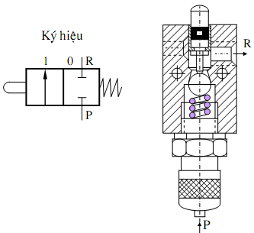
Hình MĐ21-03-19: Van đảo chiều 2/2 (hãng festo)

- Van có 2 cửa P và R, 2 vị trí 0 và 1. Ở vị trí 0: cửa P và R bị chặn. Nếu đầu dò tác động vào, từ vị trí 0 van sẽ được chuyển sang vị trí 1, khi đó cửa P và R sẽ nối với nhau. Khi đầu dò không còn tác động thì van sẽ trở lại vị trí ban đầu do lực nén của lò xo.

Một số hình ảnh của van 2/2

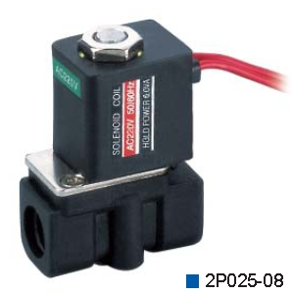
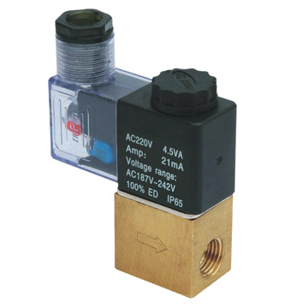

b. Van đảo chiều 3/2 : tác động cơ học – đầu dò. Van có 2 cửa P, A và R. Có 2 vị trí 0, 1. Ớ vị trí 0: cửa P bị chặn, cửa A nối với cửa R. Nếu đầu dò tác động vào từ vị trí 0 van sẽ chuyển sang vị trí 1, khi đó cửa P nối với cửa A, cửa R sẽ bị chặn. Khi đầu dò không còn tác động nữa thì van sẽ trở về vị trí ban đầu bằng lực nén của lò xo
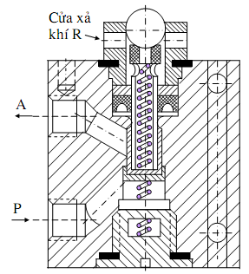

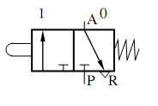
ký hiệu

Hình MĐ21-03-20: Van đảo chiều 3/2
- Van đảo chiều 3/2 tác động bằng tay – nút ấn
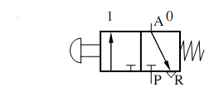
ký hiệu van 3/2
- Van đảo chiều 3/2 tác động bằng nam châm điện qua van phụ trợ
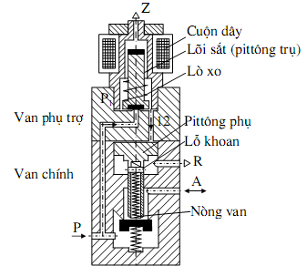
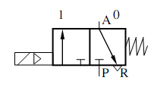

Tại vị trí “ không” cửa P bị chặn, cửa A nối với cửa R. Khi dòng điện vào cuộn dây, pittong trụ bị kéo lên, khí nén sẽ theo hướng P₁, 12 tác động lên pittong phụ, pittong phụ bị đẩy xuống, van sẽ chuyển xang vị trí “1” cửa A nối với cửa P cửa R bị chặn.
Khi dòng điện mất đi, pittong trụ bị lò xo kéo xuống, và khí nén ở phần trên pittong phụ sẽ theo cửa R thoát ra ngoài.
- Van đảo chiều 3/2 tác động bằng tay- công tắc.
R
A
P

- Van đảo chiều 3/2 tác động bằng dòng khí nén trực tiếp từ 1 phía
R
A
P

Một số hình ảnh của van đảo chiều 3/2
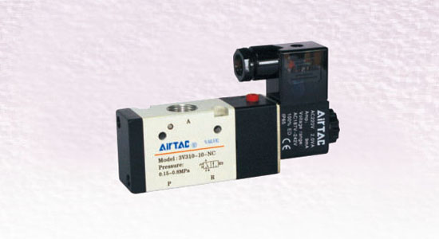
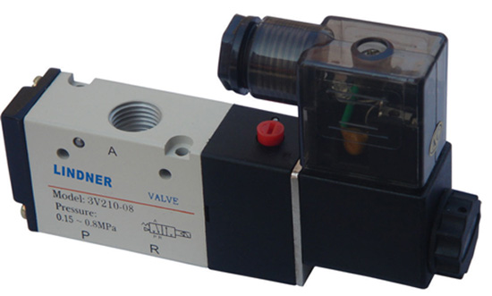

c. Van đảo chiều 4/2:
- Van đảo chiều 4/2 tác động bằng tay – bàn đạp
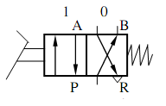
Ký hiệu van 4/2

- Van đảo chiều 4/2 tác động trực tiếp bằng nam châm điện
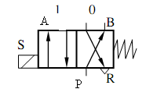
Ký hiệu van 4/2

Tại vị trí 0: cửa P nối với cửa B, cửa A nối với cửa R. Khi có dòng điện vào cuộn dây van sẽ chuyển sang vị trí 1. Khi đó cửa A nối với P, cửa B nối với R.

d. Van đảo chiều 5/2
- Tác động
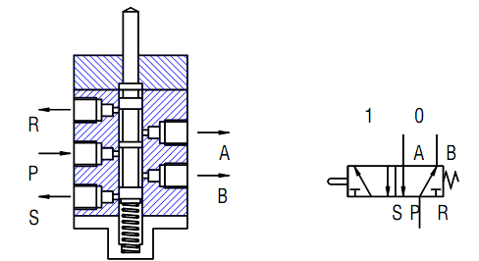
Hình 4.9: Ký hiệu van 5/2 tác động bằng cơ- đầu dò

-

Tác động bằng khí nén:
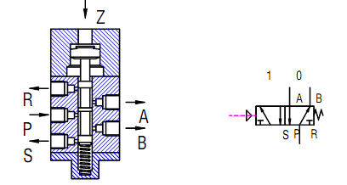
Hình MĐ21-03-21:Ký hiệu van 5/2 tác động bằng khí nén

Một số hình ảnh của van đảo chiều 5/2
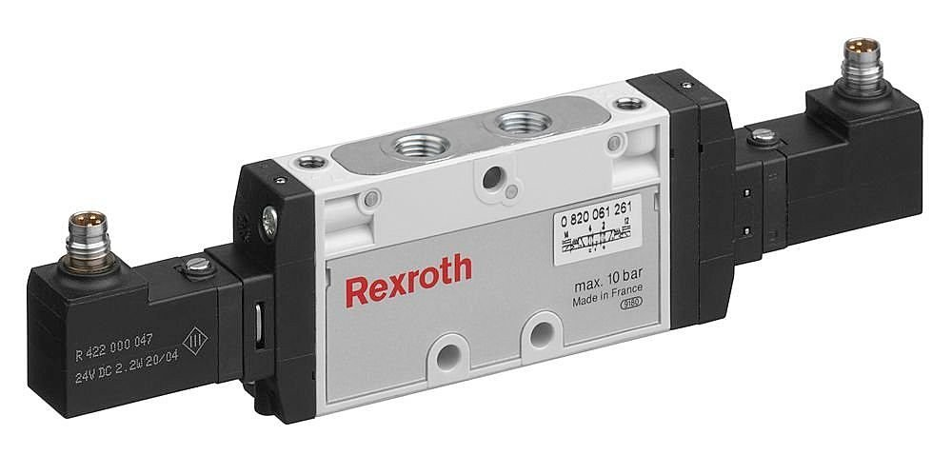

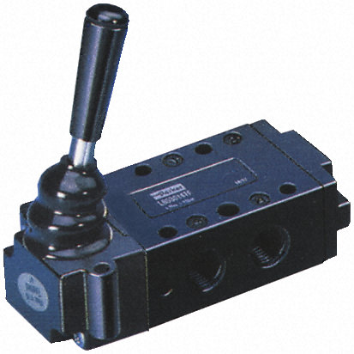
Van đảo chiều 5/2 dùng tay gạt

3.2.Van chắn
Khái niệm: Van chặn là loại van chỉ cho lưu lượng khí đi theo một chiều, chiều ngược lại bị chặn. Áp suất dòng chảy tác động lên bộ phận chặn của van và van được đóng lại. Van chặn gồm các loại sau:
- Van một chiều
- Van lôgic OR
- Van lôgic AND
- Van xả khí nhanh
3.2.1.Van một chiều
a. Nguyên lý làm việc
Van một chiều có tác dụng chỉ cho lưu lượng khí nén đi qua theo một chiều, chiều ngược lại bị chặn.
Dòng khí nén đi từ A qua B, chiều từ B qua A dòng khí bị chặn
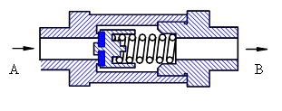
Hình MĐ21-03-22: Van một chiều

b. Ký hiệu van một chiều

A
B

3.2.2. Van logic OR
a. Nguyên lý làm việc
Van lôgic OR có chức năng là nhận tín hiệu điều khiển ở những vị trí khác nhau trong hệ thống điều khiển.Khi có dòng khí nén qua cửa P₁ sẽ đẩy pittong của van sang bên phải chắn cửa P₂, khi đó cửa P₁ sẽ nối với cửa A. Hoặc khí có dòng khí nén đi cửa P₂, sẽ đảy pittong trụ của van sang vị trí bên trái chắn cửa P₁ như vậy cửa P₂ sẽ nối với cửa A
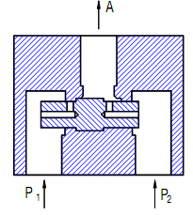
Hình MĐ21-03-23: Van lôgic OR

b. Ký hiệu van OR
P₁
P₂
A

3.2.3.Van logic AND
Van lôgic AND có chức năng nhận tín hiệu điều khiển cùng một lúc ở những vị trí khác nhau trong hệ thống điều khiển
a. Nguyên lý làm việc: Khi có dòng khí nén qua cửa P₁ sẽ đẩy pittong trụ của van sang vị trí bên phải, khi đó cứ P₁ sẽ bị chặn, Hoặc khí có dòng khí nén đi cửa P₂, sẽ đẩy pittong trụ của van sang vị trí bên trái, cửa P₂ sẽ bị chặn. Nếu dòng khí nén đồng thời đi qua cửa P₁ và cửa P₂ thì cửa A sẽ nhận được tín hiệu.
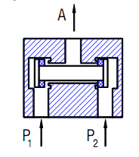
Hình MĐ21-03-24: Van lôgic AND

b. Ký hiệu van lôgic AND
P₁
P₂
A

3.2.4.Van xả khí nhanh
a. Nguyên lý hoạt động
Khi dòng khí nén đi qua cửa P sẽ đẩy pittong trụ sang bên phải, chặn cửa R khi đó cửa P nối với cửa A. Trường hợp ngược lại, khi dòng khí nén đi từ cửa A, sẽ đẩy pittong trụ sang trái, chắn cửa P và khi đó cửa A nối với cửa R
Van xả khí nhanh thường lắp ở vị trí gần cơ cấu chấp hành
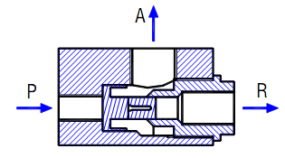
Hình MĐ21-03-25: Van xả khí nhanh

b. Ký hiệu van xả khí nhanh
P
R
A

3.3.Van tiết lưu
3.3.1. Van tiết lưu có tiết diện không thay đổi được

- Lưu lượng dòng chảy qua khe hở của van có tiết diện không thay đổi được.

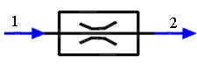
Hình MĐ21-03-26- Ký hiệu van tiết lưu có tiết diện không thay đổi.

3.3.2. Van tiết lưu có tiến diện thay đổi
a. Nguyên lý hoạt động
Có thể điều chỉnh được lưu lượng dòng khí nén đi qua van. Dòng khí nén đi từ A qua B và ngược lại. Tiết diện A thay đổi bằng vít điều chỉnh
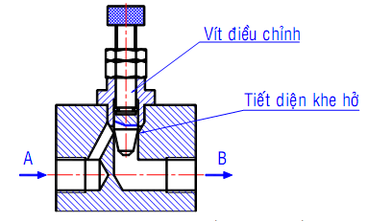
Hình MĐ21-03-27:Van tiết lưu có tiết diện thay đổi (hãng Herion)

b. Ký hiệu
Ký hiệu
A
B

3.3.3. Van tiết lưu một chiều điều chỉnh bằng tay
a. Nguyên lý hoạt động
Tiết diện chảy A thay đổi bằng cách điều chỉnh vít điều chỉnh bằng tay. Khi dòng khí nén từ A qua B, lò xo đẩy màng chắn xuống và dòng khí nén chỉ đi qua tiết diện A. Khi dòng khí nén đi từ B sang A, áp suất khí nén thắng lực lò xo, đẩy màng chắn lên và khi đó dòng khí nén đi qua khoẳng hở giữa màng chắn và mặt tựa màng chắn, lưu lượng không điều chỉnh được
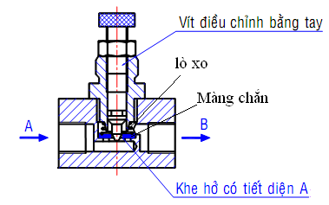
Hình MĐ21-03-28:Van tiết lưu một chiều ( hãng Bosch)

b. Ký hiệu van tiết lưu một chiều

A
B

* Hình ảnh van tiết lưu kèm van một chiều

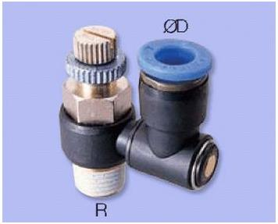

3.4.Van áp suất
3.4.1. Van an toàn
a. Nguyên lý làm việc
Van an toàn có nhiệm vụ giữ cho áp suất lớn nhất mà hệ thống có thể tải
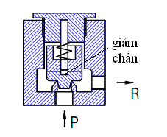
Khi áp suất lớn hơn áp suất cho phép của hệ thống thì dòng áp suất khí nén sẽ thắng lực lò xo và như vậy khí nén sẽ theo cửa R ra ngoài không khí
Hình MĐ21-03-29: Van an toàn

b. Ký hiệu van an toàn
P
R

3.4.2. Van tràn
a. Nguyên lý làm việc
Nguyên tắc hoạt động của van tràn tương tự như van an toàn, nhưng khác ở chỗ là khi áp suất ở cửa P đạt được giá trị xác định thì cửa P nối với cửa A và nối với hệ thống điều khiển.
b. Ký hiệu
P
A

3.4.3. Van điều chỉnh áp suất
a. Nguyên lý làm việc
Van điều chỉnh áp suất có nhiệm vụ giữ cho áp suất không đổi cả khi có sự thay đổi bất thường của tải trọng làm việc ở phía đầu ra hoặc sự dao động áp suất ở đầu vào.
Nguyên lý làm việc: khi điều chỉnh trục vít, tức là điều chỉnh vị trí của đĩa van. Trong trường hợp áp suất của đầu ra tăng so với áp suất được điều chỉnh, khí nén sẽ qua lỗ thông tác dụng lên màng, vị trí kim van sẽ thay đổi, khí nén sẽ qua cửa xả khí ra ngoài. Đến khi áp suất ở đầu ra giảm xuống bằng áp suất được điều chỉnh thì kim van sẽ trở về vị trí ban đầu.( Hình MĐ21-03- 30)
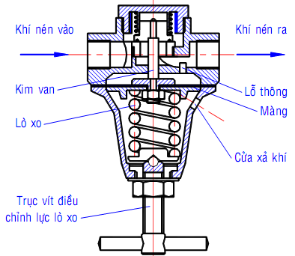
Hình MĐ21-03- 30: Van điều chỉnh áp suất

b. Ký hiệu van điều chỉnh áp suất
P
A
P
A
Van điều chỉnh áp suất không có cửa xả khí
Van điều chỉnh áp suất có cửa xả khí
R

* Hình ảnh van điều chỉnh áp suất

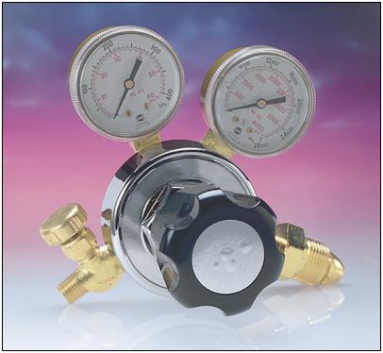
Van điều áp có điều chỉnh áp suất to nhỏ bằng nút vặn to nhỏ có tác dụng tránh xảy ra hiện tượng quá áp trong hệ thống điều khiển

3.4.4. Rơ le áp suất
- Rơle áp suất có nhiệm vụ đóng mở công tắc điện, khi áp suất trong hệ thống vượt quá mức yêu cầu. Trong hệ thống điều khiển điện - khí nén, rơle áp suất có thể coi như là phần tử chuyển đổi tín hiệu khí nén - điện. Công tắc điện đóng, mở tương ứng với những giá trị áp suất khác nhau có thể điều chỉnh bằng vít.
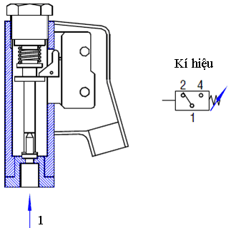

Hình MĐ21-03- 31 - Rơle áp suất.

BÀI 3
ĐIỀU KHIỂN KHÍ NÉN
Mã bài: MĐ21-04

1.Tổng quát Cấu trúc hệ thống điều khiển khí nén
Một hệ thống điều khiển bao gồm ít nhất là một mạch điều khiển. mạch điều khiển theo tiêu chuẩn DIN 19266( tiếu chuẩn của Cộng hòa Liên Bang Đức) được mô tả như hình vẽ
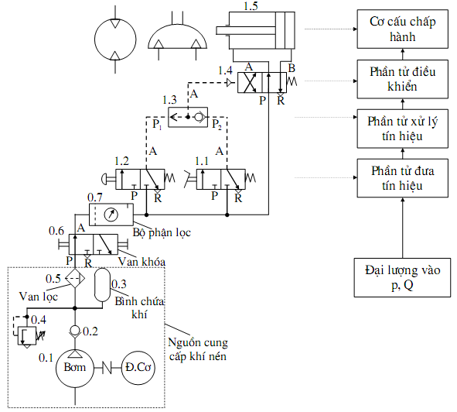
Hình MĐ21-04- 01: Cấu trúc của mạch điều khiển và các phần tử

- Phần tử đưa tín hiệu: nhận những giá trị của đại lượng vật lý như đâij lượng vào, là phần tử đầu tiên của mạch điều khiển. ví dụ: van đảo chiều, van áp suất…
- Phần tử xử lý tín hiệu: Xử lý tín hiệu nhận vào theo một quy tắc logic xác định, làm thay đổi trạng thái các phần tử điều khiển. ví dụ như: van đảo chiều, van tiết lưu, van logic AND, van OR..
- Phần tử điều khiển: điều khiển dòng năng lượng theo yêu cầu, thay đổi trạng thái của cơ cấu chấp hành, ví dụ: van đảo chiều…
- Cơ cấu chấp hành: thay đổi trang thái của đối tượng điều khiển, là đại lượng ra của mạch điều khiển, ví dụ: xylanh, động cơ…
2. Biểu diễn chức năng quá trình điều khiển
Mục tiêu:
- Hiểu và trình bày được các kí hiệu của biểu đồ trạng thái, sơ đồ chức năng và lưu đồ tiến trình.
- Biết cách thiết kế biểu đồ trạng thái, sơ đồ chức năng và lưu đồ tiến trình.
2.1. Ký hiệu

P
t
Công tắc ngắt khi nguy hiểm
Nút đóng
Nút đóng và ngắt
Nút ngắt
Công tắc chọn chế độ làm việc ( bằng tay, tự động)
Nút tự động
Nút ấn
Đèn báo
Nút ấn tác động đồng thời
Phần tử áp suất
Phần tử thời gian
Tín hiệu rẽ nhánh
Liên kết OR
Liên kết AND
Phần tử tác động bằng cơ
Liên kết OR có 1 nhánh phủ định
S
Hình MĐ21-04- 2: Ký hiệu biểu diễn biểu đồ trạng thái

2.2. Biểu đồ trạng thái
- Biểu đồ trạng trạng thái biểu diễn trạng thái các phần tử trong mạch, mối liên hệ giữa các phần tử và trình tự chuyển mạch của các phần tử.
- Trục tọa độ thẳng đứng biểu diễn trạng thái (hành trình chuyển động, áp suất, góc quay…). Trục tọa độ nằm ngang biểu diễn các bước thực hiện hoặc là thời gian hành trình. Hành trình làm việc được chia làm các bước. Sự thay đổi trạng thái trong các bước được biểu diễn bằng đường đậm. Sự liên kết các tín hiệu được biểu diễn bằng đường nét mãnh và chiều tác động được biểu diễn bằng mũi tên.
- Trong mỗi cơ cấu chấp hành, nét liền mảnh phía trên biểu thị cho vị trí của cơ cấu chấp hành ở phía ngoài (đi ra +), và đường liền mảnh ở phía dưới biểu thị cho cơ cấu chấp hành ở phía trong (đi vào -).
- Ví dụ 1: Thiết kế biểu đồ trạng thái của qui trình điều khiển sau:
Xy- lanh tác dụng hai chiều 1.0 sẽ đi ra, khi tác động vào nút bấm 1.2 hoặc 1.4. Muốn xy- lanh lùi về, thì phải tác động đồng thời 2 nút bấm 1.6 và 1.8.
+ Biểu đồ trạng thái của xy- lanh 1.0 được biểu diễn trên hình MĐ15-06-2. Van OR liên kết nút bấm 1.2 và 1.4. Van AND liên kết nút bấm 1.6 và 1.8. Xy- lanh đi ra ký hiệu +, đi vào ký hiệu -.
Hình MĐ21-04- 3. Biểu đồ trạng thái của xy - lanh 1.0.
+ Sơ đồ mạch khí nén của qui trình trên được biểu diễn trong hình MĐ15-06-3:
Hình MĐ21-04- 4- Sơ đồ mạch khí nén.

2.3. Chức năng
a. Kí hiệu
- Sơ đồ chức năng bao gồm các lệnh và các bước thực hiện. Các bước thực hiện được kí hiệu theo số thứ tự và các lệnh gồm tên loại, loại lệnh và vị trí ngắt của lệnh.
Hình MĐ21-04- 5 - Kí hiệu các bước và lệnh thực hiện.
- Ký hiệu bước thực hiện được biểu diễn ở hình MĐ15-06-5. Tín hiệu ra a₁ của bước thực hiện điều khiển lệnh thực hiện (van đảo chiều, xy – lanh, động cơ…) và được biểu diễn bằng những đường thẳng nằm bên phải và phía dưới ký hiệu của bước thực hiện. Tín hiệu vào được biểu diễn bằng những đường thẳng nằm phía trên và bên trái của ký hiệu bước thực hiện. Bước thực hiện thứ n sẽ có hiệu lực, khi lệnh của bước thực hiện thứ (n-1) trước đó phải hoàn thành, và đạt được vị trí ngắt của lệnh đó. Bước thực hiện thứ n sẽ được xóa, khi các bước thực hiện tiếp theo sau đó có hiệu lực.
Hình MĐ21-04- 6- Kí hiệu bước thực hiện.
- Ký hiệu lệnh thực hiện được biểu diễn ở hình MĐ15-06-6: gồm 3 phần: tên lệnh, loại lệnh và vị trí ngắt lệnh. Tín hiệu ra ký hiệu của lệnh có thể không cần biểu diễn ở ô vuông bên phải của ký hiệu. Quá đó, ta có thể nhận thấy được một cách tổng thể từ tín hiệu điều khiển ra tới cơ cấu chấp hành. Ví dụ: tín hiệu ra a1 sẽ điều khiển van đảo chiều V1 bằng loại lệnh SH (loại lệnh nhớ, khi dòng năng lượng trong hệ thống mất đi). Với tín hiệu ra A1 từ van đảo chiều điều khiển pít – tông Z1 đi ra với loại lệnh NS (không nhớ).
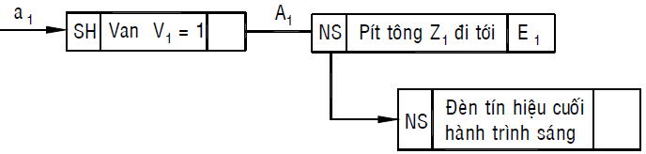
Hình MĐ21-04- 7 - Kí hiệu lệnh thực hiện.
S: Loại lệnh nhớ
NS: Loại lệnh không nhớ
T: Loại lệnh giới hạn thời gian.
D: Loại lệnh bị trễ.
SD: Loại lệnh nhớ và bị trễ.
SH: Loại lệnh nhớ, mặc dù dòng năng lượng mất đi.
ST: Loại lệnh nhớ và giới hạn thời gian.
NSD: Loại lệnh không nhớ, nhưng chậm trễ.
ST: Loại lệnh nhớ và giới hạn thời gian.
b. Thiết kế sơ đồ chức năng
- VD: Thiết kế sơ đồ chức năng cho mạch điều khiển khí nén của máy khoan có nguyên lý hoạt động như sau: sau khi chi tiết được kẹp hặt (xy - lanh 1.0 đi ra), đầu khoan bắt đầu đi xuống (xy - lanh 2.0 đi ra) và khoan chi tiết. Khi đầu khoan đã lùi trở về (xy - lanh 2.0 đi vào), chi tiết được tháo ra (xy lanh 1.0 đi vào).

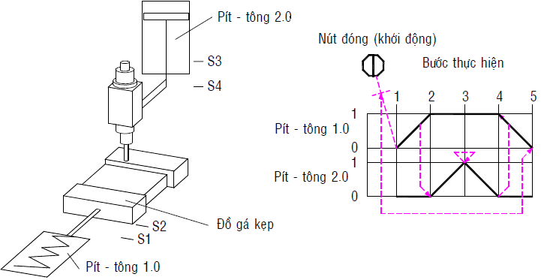
Hình MĐ21-04- 8- Mô tả nguyên lý hoạt động của máy khoan.

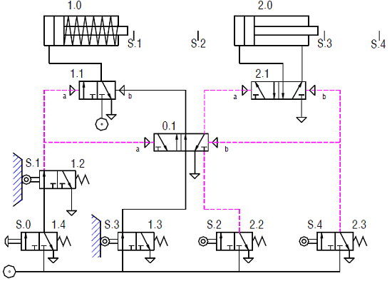
Hình MĐ21-04- 9- Sơ đồ mạch khí nén của máy khoan.
Sơ đồ chức năng được thiết kế trên Hình MĐ21-04- 10, theo đó tín hiệu ra của lệnh thực hiện sẽ tác động trực tiếp lên cơ cấu chấp hành. Sau khi lệnh thứ nhất thực hiện xong, vị trí ngắt lệnh thực hiện thứ nhất là công tắc hành trình S₂, thì bước thực hiện thứ hai sẽ có hiệu lực. Theo qui trình thì lệnh thứ nhất này phải được nhớ.

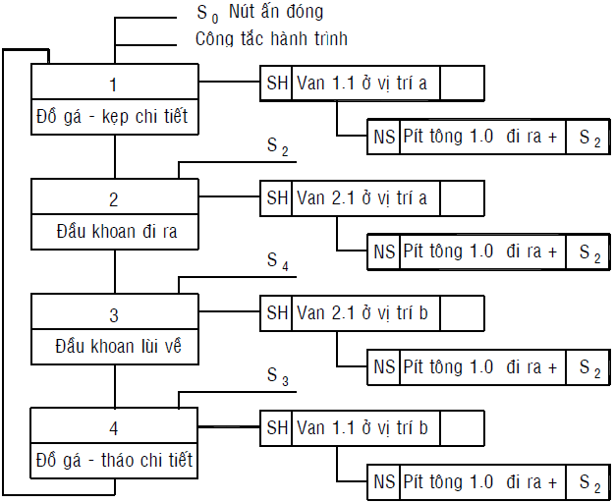

Hình MĐ21-04- 10- Sơ đồ chức năng với tín hiệu ra trực tiếp
tác động lên cơ cấu chấp hành.
Theo Hình MĐ21-04- 11tín hiệu ra của lệnh thực hiện (ví dụ lệnh thực hiện 1), sẽ tác động trực tiếp lên van đảo chiều, van đảo chiều đồi vị trí và vị trí đó phải được nhớ trong quá trình pít - tông 1.0 đi ra, tín hiệu ra từ van đảo chiều tác động trực tiếp lên cơ cấu chấp hành (pít - tông 1.0 đi ra). Giai đoạn này không cần phải nhớ. Sau khi lệnh thứ nhất thực hiện xong, vị trí ngắt lệnh thực hiện thứ nhất là công tắc hành trình S₂, thì bước thực hiện thứ hai sẽ có hiệu lực.

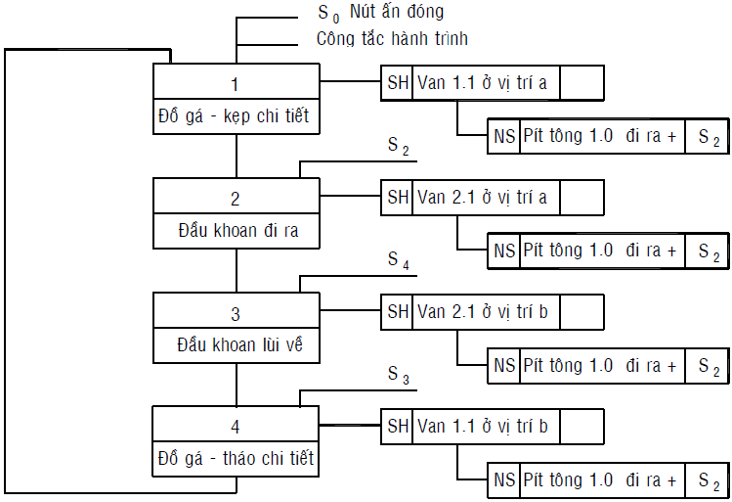
Hình MĐ21-04- 11- Sơ đồ chức năng với tín hiệu ra của tín hiệu lệnh
trực tiếp tác động lên van đảo chiều.

3. Các phương pháp thiết kế.
Mục tiêu:
- Phân loại được các phương pháp điều khiển.
- Hiểu và trình bày được các phương pháp điều khiển.
- Lắp ráp và vận hành được các mạch điều khiển.

3.1. Điều khiển bằng tay.
Điều khiển bằng tay được ứng dụng phần lớn ở những mạch điều khiển bằng khí nén đơn giản, ví dụ như các đồ gá kẹp chi tiết.
a. Điều khiển trực tiếp
- Điều khiển trực tiếp có đặc điểm là chức năng đưa tín hiệu và xử lý tín hiệu do một phần tử đảm nhận. Ví dụ mạch điều khiển xy- lanh tác dụng một chiều.
Hình MĐ21-04- 12- Mạch điều khiển trực tiếp.
- Hình MĐ21-04- 13: biểu diễn mạch điều khiển bằng tay gồm có phần tử đưa tín hiệu 1.1 và phần tử xử lý tín hiệu 1.2.
Hình MĐ21-04- 13 - Mạch điều khiển trực tiếp
với phần tử phát và xử lý tín hiệu.
b. Điều khiển gián tiếp
- Chuyển động của Pít - tông được điều khiển bằng phần tử nhớ 1.3. Mạch điều khiển và biểu đồ trạng thái trình bày trên Hình MĐ21-04- 14:
Hình MĐ21-04- 14- Mạch điều khiển gián tiếp
xy- lanh tác dụng đơn có phần tử nhớ.
- Mạch điều khiển xy- lanh tác động hai chiều với phần tử nhớ 1.3 trình bày ở Hình MĐ21-04- 15:
Hình MĐ21-04- 15- Mạch điều khiển gián tiếp xy- lanh tác dụng kép.

3.2. Điều khiển theo hành trình.
Cơ sở lý thuyết điều khiển tùy động theo hành trình là vị trí của các công tắc hành trình. Khi một bước thực hiện trong mạch điều khiển có lỗi thì mạch điều khiển sẽ không hoạt động.
- Điều khiển tùy động theo hành trình một xy lanh ( hình 6.24)
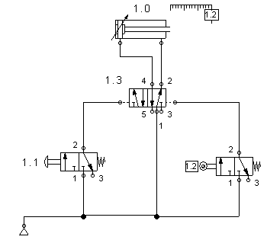
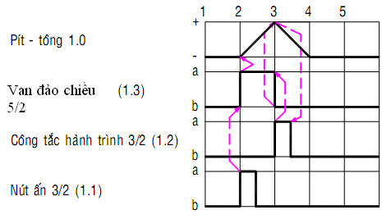
Hình 6.24: Điều khiển tùy động theo hành trình một xylanh

- Điều khiển tùy động theo hành trình một xylanh có chu kỳ tự động
Mạch điều khiển được thực hiện tự động nhờ sử dụng nút ấn có rãnh định vị 1.1, khi nút ấn 1.1 ở vị trí b thì mạch sẽ ngừng hoạt động. ( hình 6.25)
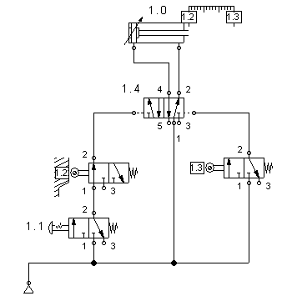
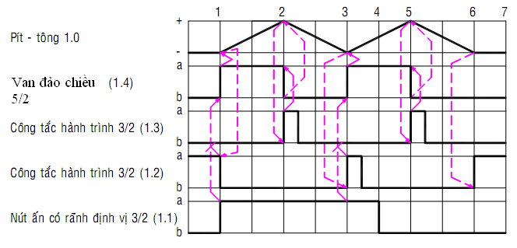
Hình MĐ21-04- 16: Điều khiển tùy động theo hành trình một xylanh có chu kỳ tự động
- Điều khiển tùy động theo hành trình với một xylanh có phần tử thời gian giới hạn dừng pittong ở cuối hành trình.

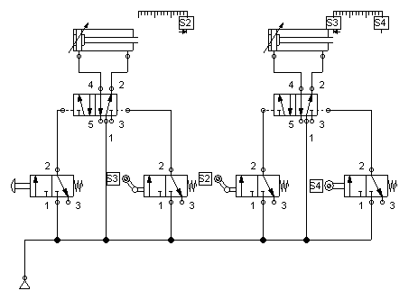
Hình MĐ21-04- 17: Sơ đồ khí nén điều khiển 2 xylanh
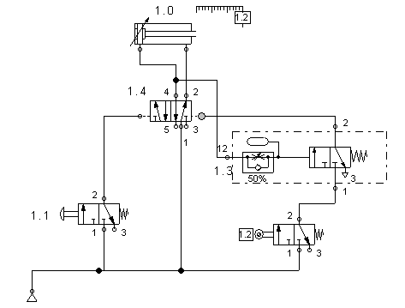
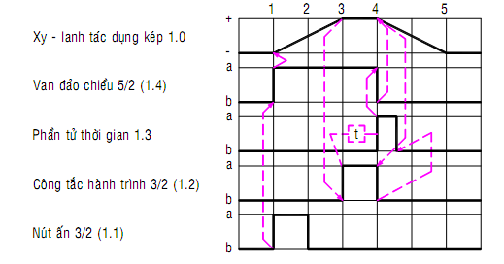
Hình MĐ21-04- 17: Điều khiển tùy động theo hành trình một xylanh có phần tử thời gian

Ví dụ 1: Thiết kế mạch điều khiển khí nén theo phương pháp điều khiển tùy động hành trình của thiết bị khoan với biểu đồ trạng thái sau : (Hình 6.27)
- Điều khiển với một hành trình
Xylanh B
Xylanh A
1
2
3
4
5
Bước thực hiện
Hình MĐ21-04- 18: Biểu đồ trạng thái của 2 xylanh
+
-
+
-

- Điều khiển với chu kỳ tự động (Hình MĐ21-04- 19)
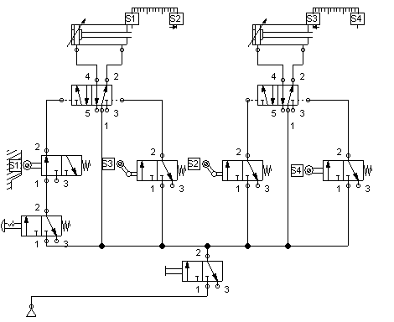
Hình MĐ21-04- 19: Sơ đồ mạck khí nén điều khiển 2 xylanh với chu kỳ tự động

Ví dụ 2: Thiết kế mạch điều khiển khí nén theo phương pháp tùy động theo hành trình với biểu đồ trạng thái sau:

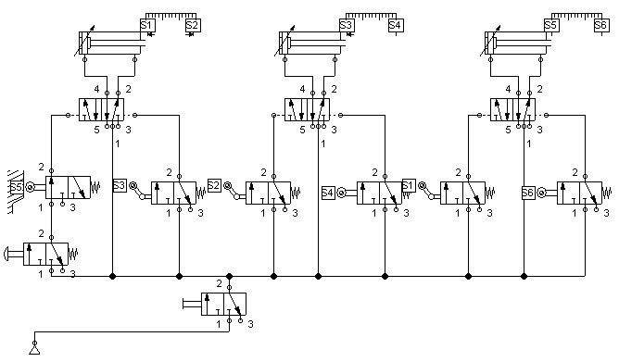
Hình MĐ21-04- 20: Sơ đồ mạch khí nén điều khiển 3 xylanh

Bài luyện tập:
Bài 1: Thiết kế mạch điều khiển khí nén theo phương pháp điều khiển tùy động theo hành trình với biểu đồ trạng thái sau (Hình 1)
Hình MĐ21-04- 21: Biểu đồ trạng thái của 3 xylanh
+
-
+
-
Xylanh B
Xylanh A
1
2
3
4
5
Bước thực hiện
6
7
+
-
Xylanh C
Nút khởi động

Bài 2: Thiết kế mạch điều khiển khí nén theo phương pháp điều khiển tùy động theo hành trình với biểu đồ trạng thái sau (Hình 2)

Hình MĐ21-04- 22: Biểu đồ trạng thái của 3 xylanh
+
-
+
-
Xylanh B
Xylanh A
1
2
3
4
5
Bước thực hiện
6
7
+
-
Xylanh C
Nút khởi động

Bài 3 : Thiết kế mạch điều khiển khí nén theo phương pháp điều khiển tùy động theo hành trình với biểu đồ trạng thái sau (Hình 3)

Hình MĐ21-04- 23: Biểu đồ trạng thái của 3 xylanh
+
-
+
-
Xylanh B
Xylanh A
1
2
3
4
5
Bước thực hiện
6
7
+
-
Xylanh C
Nút khởi động

3.3. Điều khiển theo thời gian
- Khi nhấn nút ấn 1.1 van đảo chiều 1.3 đổi vị trí, pittong 1.0 đi ra, đồng thời khí nén sẽ qua cửa X để vào phần tử thời gian 1.2. Sau khoảng thời gian” t” van 1.3 đổi vị trí xylanh 1.0 sẽ lùi về.

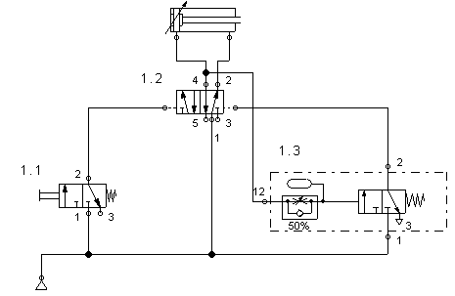

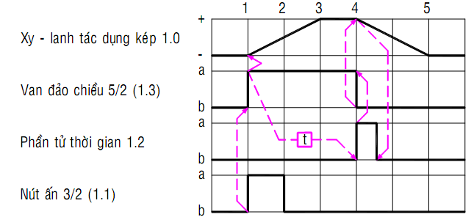

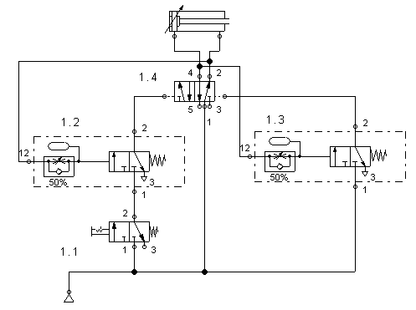

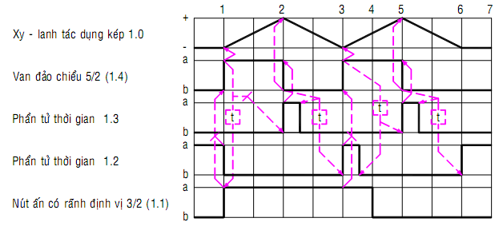

Hình MĐ21-04- 24: Sơ đồ mạch điều khiển tùy động theo thời gian có chu kỳ tự động
Hình 6.21: Sơ đồ mạch điều khiển tùy động theo thời gian có chu kỳ tự động
- Điều khiển vận tốc bằng van tiết lưu một chiều ( hình 6.22)
- Khi ấn nút ấn 1.1, vận tốc đi ra của xylanh 1.0 phụ thuộc vào độ mở của van tiết lưu. Khi ngắt nút ấn, vận tốc đi vào của xylanh sẽ tăng lên nhờ khí nén thoát theo 2 đường van tiết lưu và van một chiều

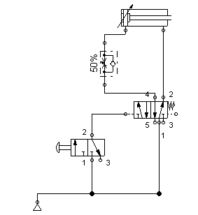
Hình MĐ21-04- 25: Điều khiển vận tốc bằng van tiết lưu một chiều

- Điều khiển vận tốc bằng van thoát khí nhanh (Hình 6.23)
- Khi ấn nút ấn 1.1, vận tốc đi ra của xylanh 1.0 sẽ chậm. Khi ngắt nút ấn, vận tốc đi vào của xylanh sẽ tăng lên nhờ khí nén thoát ở van xả khí nhanh
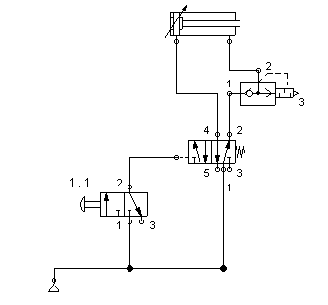
Hình MĐ21-04- 26: Điều khiển vận tốc bằng van xả khí nhanh

3.4. Điều khiển theo tầng.
Nguyên tắc thiết kế mạch điều khiển theo tầng là chia các bước thực hiện cùng chức năng thành từng phần riêng biệt. Phần tử cơ bản của điều khiển theo tầng là các phần tử nhớ - van đảo chiều 4/2 hoặc van đảo chiều 5/2. Điều khiển theo tầng là bước hoàn thiện của điều khiển theo hành trình
a₁
I
II
a₂
e₁
e₂
e₁, e₂ : tín hiệu điều khiển vào
a₁, a₂: tín hiệu điều khiển ra
I: tầng thứ nhất
II: tầng thứ hai

Hình MĐ21-04- 27: Mạch điều khiển 2 tầng

- Mạch điều khiển theo 2 tầng
Nguyên tắc hoạt động: khi tầng I có khí nén thì tầng II sẽ không có khí nén và ngược lại khi tầng II có khí nén thì tầng I không có khi nén. Không tồn tại 2 tầng có khí nén cùng một lúc.

- Mạch điều khiển 3 tầng:
Nguyên tắc hoạt động: Khi tầng I có khí nén, thì tầng II và tầng II không có khí nén. Nghĩa là khi một tầng có khí nén thì 2 tầng còn lại không có khi nén.

e₁, e₂, e₃ : tín hiệu điều khiển vào
a₁, a₂, a₃: tín hiệu điều khiển ra
I: tầng thứ nhất
II: tầng thứ hai
III: tầng thứ ba

Hình MĐ21-04- 28: Mạch điều khiển 3 tầng

a₁
II
III
a₂
e₁
e₂
I
e₃
P

- Mạch điều khiển 4 tầng
Nguyên tắc hoạt động: Khi tầng I có khí nén thì tầng I, tầng II, tầng III không có khí nén. Nghĩa là khi một tầng có khí nén thì ba tầng còn lại không có khi nén.
Nếu số tầng thực hiện là “n” thì số van đảo chiều cần thiết là “ n-1”.
e₁, e₂, e₃, e₄ : tín hiệu điều khiển vào
a₁, a₂, a₃, a₄ : tín hiệu điều khiển ra
I: tầng thứ nhất
II: tầng thứ hai
III: tầng thứ ba
IV: tầng thứ bốn

Hình MĐ21-04- 29: Mạch điều khiển 4 tầng

a₃
II
III
a₄
e₂
I
IV
a₁
a₂
e₃
e₁
e₄

Ví dụ ứng dụng
Ví dụ 1: Thiết kế mạch điều khiển khí nén theo phương pháp điều khiển tầng của thiết bị khoan với biểu đồ trạng thái sau:
Xylanh B
Xylanh A
1
2
3
4
5
Bước thực hiện
Hình MĐ21-04- 30: Biểu đồ trạng thái của 2 xylanh
+
-
+
-

Theo biểu đồ trạng thái ta chia làm hai tầng điều khiển:
Tầng I: A + và B +
Tầng II: B - và A –
Điều kiện chia tầng là chữ cái không được xuất hiện nhiều lần trong tầng (ví dụ B + và B – không được phép trong cùng 1 tầng).

Công tắc hành trình S₂ và S₃ sẽ được biểu diễn phía trên đường biểu diễn các tầng, bởi vì không có sự thay đổi của tầng. Công tắc hành trình S₂ và S₃ sẽ điều khiển trực tiếp vị trí của van đảo chiều trong bước thực hiện
A +
S₂
B +
S₄
B +
A +
S₃
S₁
I
II
Công tắc hành trình S₄ và S₁ sẽ được biểu diễn phía dưới đường biểu diễn các tầng, bởi vì có sự thay đổi của tầng. Công tắc hành trình S₁ và S₄ sẽ điều khiển trực tiếp vị trí thay đổi của tầng
Hình MĐ21-04- 31: Cách chia tầng

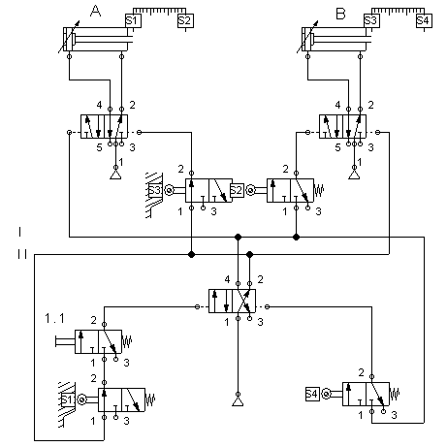
Hình MĐ21-04- 32: Sơ đồ mạch điều khiển theo tầng của thiết bị khoan

Ví dụ 2: Thiết kế mạch điều khiển khí nén theo phương pháp điều khiển tầng của máy với quy trình công nghệ sau:
Chi tiết từ thùng chứa sẽ được xylanh A đẩy vào và kẹp lại ở vị trí gia công. Sau khi kẹp xong, xylanh B sẽ đi xuống để dập chi tiết. Sau khi xylanh B lùi về thì xylanh A sẽ lùi về (chi tiết được tháo ra). Sau đó xylanh C sẽ đẩy chi tiết xuống thùng chứa.
Biểu đồ trạng thái

Hình MĐ21-04- 33: Biểu đồ trạng thái của 2 xylanh
+
-
+
-
Xylanh B
Xylanh A
1
2
3
4
5
Bước thực hiện
6
7
+
-
Xylanh C
Nút khởi động

Hình MĐ21-04- 34: Cách chia tầng
Công tắc hành trình S₂, S₃ và S₁ sẽ được biểu diễn phía trên đường biểu diễn các tầng, bởi vì không có sự thay đổi của tầng. Các công tắc hành trình đó sẽ điều khiển trực tiếp vị trí của van đảo chiều trong bước thực hiện
Công tắc hành trình S₄ ,S₆ và S₅ sẽ được biểu diễn phía dưới đường biểu diễn các tầng, bởi vì có sự thay đổi của tầng. Các c ông tắc hành trình đó sẽ điều khiển trực tiếp vị trí thay đổi của tầng
A +
S₂
B +
S₄
B -
A -
S₃
S₁
I
II
C +
S₆
C -
S₅
S₅
Nút khởi động +
III

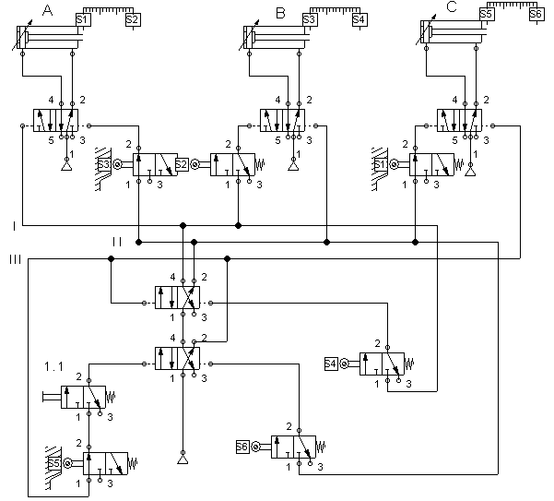
Hình MĐ21-04- 35: Sơ đồ mạch khí nén

Bài luyện tập
Bài 1: Thiết kế mạch điều khiển khí nén theo phương pháp điều khiển theo tầng với biểu đồ trạng thái sau (Hình 1)
Hình 1: Biểu đồ trạng thái của 3 xylanh
+
-
+
-
Xylanh B
Xylanh A
1
2
3
4
5
Bước thực hiện
6
7
+
-
Xylanh C
Nút khởi động

Bài 2: Thiết kế mạch điều khiển khí nén theo phương pháp điều khiển theo tầng với biểu đồ trạng thái sau (Hình 2)
Hình 2: Biểu đồ trạng thái của 3 xylanh
+
-
+
-
Xylanh B
Xylanh A
1
2
3
4
5
Bước thực hiện
6
7
+
-
Xylanh C
Nút khởi động

Bài 3 : Thiết kế mạch điều khiển khí nén theo phương pháp điều khiển theo tầng với biểu đồ trạng thái sau (Hình 3)

Hình 3: Biểu đồ trạng thái của 3 xylanh
+
-
+
-
Xylanh B
Xylanh A
1
2
3
4
5
Bước thực hiện
6
7
+
-
Xylanh C
Nút khởi động

BÀI 4: ĐIỀU KHIỂN ĐIỆN KHÍ NÉN
Mã bài: MĐ21-05

1. Các phần tử điện khí nén
Mục tiêu:
- Trình bày được kí hiệu và nguyên lý hoạt động của các van đảo chiều bằng nam châm điện thường gặp.
- Vận hành được các van đảo chiều bằng nam châm điện.
- Trình bày được kí hiệu và nguyên lý hoạt động của các phần tử điện như công tắc, nút ấn, rơ le, cảm biến tiệm cận.
- Vận hành được các phần tử điện.
1.1. Van đảo chiều điều khiển bằng nam châm điện
a. Kí hiệu
- Van đảo chiều điều khiển bằng nam châm điện kết hợp với khí nén có thể điều khiển trực tiếp ở hai đầu nòng van hoặc gián tiếp qua van phụ trợ. Hình MĐ15-06-23 biểu diễn một số ký hiệu loại điều khiển.

b. Điều khiển trực tiếp
* Van đảo chiều 2/2 điều khiển trực tiếp bằng nam châm điện:

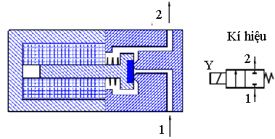
Hình MĐ21-05- 1- Cấu tạo và kí hiệu của van đảo chiều 2/2
điều khiển trực tiếp bằng nam châm điện.
- Khi chưa cấp điện cho cuộn hút Y, van thiết lập ở vị trí “0”: cửa 1 bị chặn. Khi cấp điện cho cuộn hút Y, lõi sắt từ bị hút, van chuyển sang vị trí “1”: cửa 1 nối với cửa 2. Khi cắt điện cuộn hút Y thì dưới tác động của lực lò xo van chuyển về vị trí “0”.
* Van đảo chiều 3/2 điều khiển trực tiếp bằng nam châm điện:

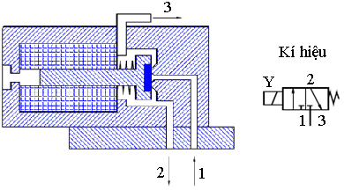
Hình MĐ21-05- 2- Cấu tạo và kí hiệu của van đảo chiều 3/2
điều khiển trực tiếp bằng nam châm điện.
- Khi chưa cấp điện cho cuộn hút Y thì van thiết lập ở vị trí “0”: cửa 1 bị chặn, cửa 2 nối với cửa 3. Khi cấp điện cho cuộn hút Y lõi sắt từ bị hút, van chuyển sang vị trí “1”: cửa 1 nối với cửa 2, cửa 3 bị chặn. Khi cắt điện cuộn hút Y thì lực lò xo tác động chuyển van về vị trí “0”.
Bài tập thực hành:
Em hãy vận hành các van đảo chiều điều khiển trực tiếp.
c. Điều khiển gián tiếp
* Van đảo chiều 3/2 điều khiển gián tiếp bằng nam châm điện:

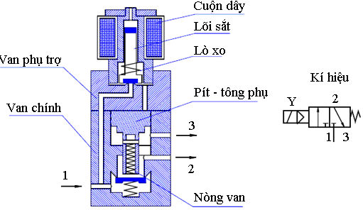
Hình MĐ21-05- 3- Cấu tạo và ký hiệu của van đảo chiều 3/2
điều khiển gián tiếp bằng nam châm điện qua van phụ trợ.
- Khi chưa cấp điện cho cuộn hút Y hoặc chưa cấp khí nén vào cửa 1 của van thì van thiết lập ở vị trí “0”: cửa 1 bị chặn, cửa 2 nối với cửa 3. Khi cấp dòng khí nén vào cửa 1 và cấp điện cho cuộn hút Y thì van chuyển sang vị trí “1”: cửa 1 nối với cửa 2, cửa 3 bị chặn. Khi cắt dòng khí nén vào cửa 1 hoặc cắt điện vào cuộn hút Y thì lực lò xo tác động chuyển van về vị trí “0”.
* Van đảo chiều 4/2 điều khiển gián tiếp bằng nam châm điện:

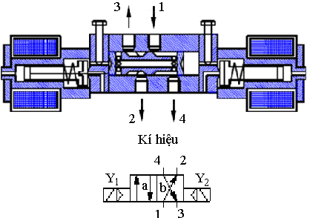
Hình MĐ21-05- 4- Cấu tạo van đảo chiều 4/2 điều khiển gián tiếp
bằng nam châm điện qua van phụ trợ.

- Van này thuộc nhóm van tự duy trì hay còn gọi là van xung. Khi chưa cấp điện vào cuộn hút Y₁, Y₂ hoặc chưa cấp khí vào cửa 1, giả sử van đang ở vị trí “b”: cửa 1 nối với cửa 2, cửa 4 nối với cửa 3. Khi cấp khí nén vào cửa 1 và cấp điện vào cuộn hút Y₁ thì van chuyển sang vị trí “a”: cửa 1 nối với cửa 4, cửa 2 nối với cửa 3. Khi cắt điện cuộn hút Y₁ thì van vẫn duy trì ở vị trí “a” cho tới khi cấp điện vào cuộn hút Y₂ thì van chuyển về vị trí “b”. Trường hợp cấp điện vào cả hai cuộn hút Y₁, Y₂ thì van sẽ ưu tiên ở vị trí cuộn hút được cấp điện trước.
* Van đảo chiều 5/2 điều khiển gián tiếp bằng nam châm điện:

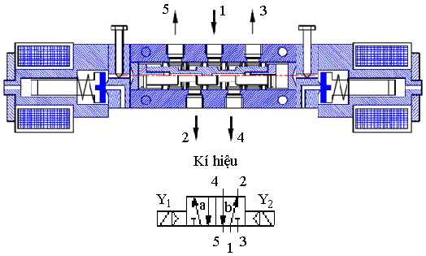

Hình MĐ21-05- 5- Cấu tạo van đảo chiều 5/2 điều khiển gián tiếp
bằng nam châm điện qua van phụ trợ.
- Van này thuộc nhóm van tự duy trì. Nguyên lý hoạt động tượng tự như van xung 4/2. Điểm khác biệt là van có 5 cửa nên trình tự đấu nối có thay đổi. Khi van ở vị trí “a” thì cửa 1 nối với cửa 4, cửa 2 nối với cửa 3, cửa 5 bị chặn. Khi van ở vị trí “b” thì cửa 1 nối với cửa 2, cửa 4 nối với cửa 5, cửa 3 bị chặn.

Bài tập thực hành:
Em hãy vận hành các van đảo chiều điều khiển gián tiếp.
1.2. Các phần tử điện
- Trong kỹ thuật điều khiển, công tắc, nút ấn thuộc các phần tử đưa tín hiệu. Hình MĐ21-05- 6 giới thiệu hai loại công tắc thông dụng: công tắc đóng mở và công tắc chuyển mạch quay.

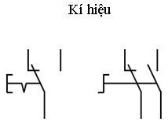
Hình MĐ21-05- 6- Ký hiệu công tắc và chuyển mạch
* Công tắc hành trình nam châm:
- Công tắc hành trình nam châm thuộc loại công tắc hành trình không tiếp xúc. Nguyên lý hoạt động, ký hiệu được biểu diễn ở hình MĐ15-06-30:

Hình MĐ21-05- 7- Công tắc hành trình nam châm.
Bài tập thực hành:
Em hãy vận hành các công tắc trên bàn thực hành.
b. Nút ấn
- Nút bấm đóng mở ở Hình MĐ21-05- 8, khi chưa có tác động thì chưa có dòng điện chạy qua, khi tác động thì có dòng điện đi qua. Nút bấm chuyển mạch, sơ đồ cấu tạo và ký hiệu trình bày trong hình vẽ.
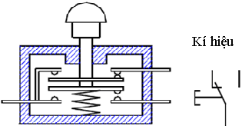

Bài tập thực hành:
Em hãy vận hành các nút ấn trên bàn thực hành.
c. Rơ le
- Trong kỹ thuật điều khiển, rơ le được sử dụng như là phần tử xử lý tín hiệu. Có nhiều loại rơle khác nhau, tuỳ theo công dụng. Nguyên tắc hoạt động của rơle là từ trường cuộn dây. Trong quá trình đóng mở sẽ có hiện tượng tự cảm.
* Rơ le đóng mạch (Contactor)
- Kí hiệu của rơle đóng mạch được biểu diễn ở Hình MĐ21-05- 9. Khi có dòng điện vào cuộn dây cảm ứng, xuất hiện lực từ trường hút lõi sắt, trên đó có lắp các tiếp điểm. Các tiếp điểm có thể là các tiếp điểm chính để đóng mở mạch chính và các tiếp điểm phụ để đóng mở mạch điều khiển. Rơle đóng mạch ứng dụng cho mạch có công suất lớn từ 1 kW - 500kW.
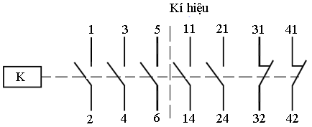

Hình MĐ21-05- 9- Ký hiệu của rơle đóng mạch.
* Rơle điều khiển:
- Nguyên lý hoạt động của rơle điều khiển cũng tương tự như rơle đóng mạch, nó chỉ khác rơle đóng mạch ở chỗ là rơle điều khiển đóng mở cho mạch có công suất nhỏ và thời gian đóng, mở các tiếp điểm rất nhỏ (từ 1ms đến 10ms).

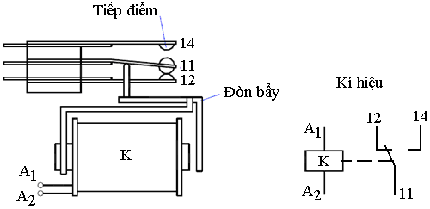

Hình MĐ21-05- 10- Rơ le điều khiển.
* Rơle thời gian tác động muộn (TON):
- Nguyên lý hoạt động của rơle tác động muộn tương tự như rơle thời gian tác động muộn của phần tử khí nén, điốt tương đương như van một chiều, tụ điện như bình trích chứa, biến trở R₁ như van tiết lưu. Đồng thời tụ điện có nhiệm vụ giảm điện áp quá tải trong quá trình ngắt.
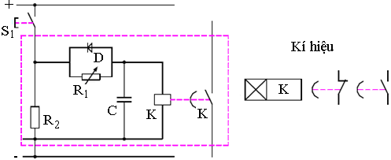

Hình MĐ21-05- 10- Rơle thời gian tác động muộn.
* Rơle thời gian nhả muộn (TOFF):
- Nguyên lý hoạt động của rơle thời gian nhả muộn tương tự như rơle thời gian nhả muộn của phần tử khí nén, điốt tương đương như van một chiều, tụ điện như bình trích chứa, biến trở R₁ như van tiết lưu. Đồng thời tụ điện có nhiệm vụ làm giảm điện áp quá tải trong quá trình ngắt.
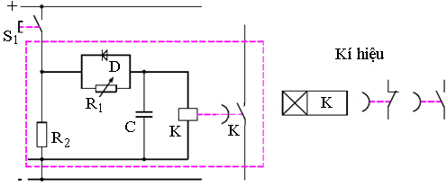

Hình MĐ21-05- 11- Rơle thời gian nhả muộn.
Bài tập thực hành:
Em hãy vận hành các rơ le trên bàn thực hành.
d. Công tắc hành trình điện - cơ
- Cấu tạo và kí hiệu của công tắc hành trình điện - cơ được biểu diễn trong hình MĐ15-06-36. Công tắc hành trình loại này có 2 cặp tiếp điểm, 1 cặp thường đóng và 1 cặp thường mở.
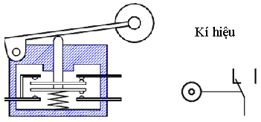

Hình MĐ21-05- 12- Công tắc hành trình điện - cơ.
Cần phân biệt các trường hợp công tắc thường đóng và thường mở khi lắp công tắc hành trình điện - cơ trong mạch điều khiển.
Bài tập thực hành:
Em hãy vận hành công tắc hành trình điện - cơ.
e. Cảm biến tiệm cận
*Cảm biến cảm ứng từ
- Nguyên lý hoạt động của cảm biến cảm ứng từ: Bộ tạo dao động sẽ phát ra tần số cao. Khi có vật cản bằng kim loại nằm trong vùng từ trường, trong kim loại đó sẽ hình thành dòng điện xoáy. Như vậy, năng lượng của bộ dao động sẽ giảm. Dòng điện xoáy sẽ tăng, khi vật cản càng gần cuộn cảm ứng. Qua đó biên độ dao động của bộ dao động sẽ giảm. Qua bộ so, tín hiệu ra được khuếch đại. Trong trường hợp tín hiệu ra là tín hiệu nhị phân, mạch Schmitt trigơ sẽ đảm nhận nhiệm vụ này.
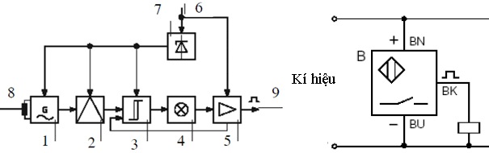

Hình MĐ21-05- 13- Cảm biến cảm ứng từ.

1: Bộ dao động.
2: Bộ chỉnh tín hiệu.
3: Bộ so Schmitt trigơ.
4: Bộ hiển thị trạng thái.
5: Bộ khuếch đại.
6: Điện áp ngoài.
7: Ổn nguồn bên trong.
8: Cuộn cảm ứng.
9: Tín hiệu ra.
Bài tập thực hành:
Em hãy vận hành cảm biến cảm ứng từ.
* Cảm biến điện dung
- Nguyên lý hoạt động của cảm biến điện dung:Bộ tạo dao động sẽ phát ra tần số cao. Khi có vật cản bằng kim loại hoặc phi kim loại nằm trong vùng đường sức của điện trường, điện dung tụ điện thay đổi. Như vậy, tần số riêng của bộ dao động thay đổi. Qua bộ so và chỉnh tín hiệu, tín hiệu ra được khuếch đại.
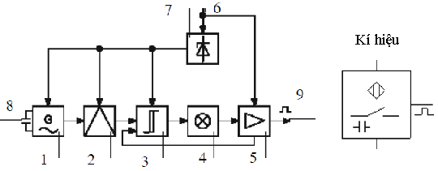

Hình MĐ21-05- 14- Cảm biến điện dung.
1: Bộ dao động.
2: Bộ chỉnh tín hiệu.
3: Bộ so Schmitt trigơ.
4: Bộ hiển thị trạng thái.
5: Bộ khuếch đại.
6: Điện áp ngoài.
7: Ổn nguồn bên trong.
8: Điện cực tụ điện.
9: Tín hiệu ra.
Bài tập thực hành:
Em hãy vận hành cảm biến điện dung.
* Cảm biến quang
- Nguyên tắc hoạt động của cảm biến quang gồm hai phần:
+ Bộ phận phát.
+ Bộ phận nhận.
Bộ phận phát sẽ phát đi tia hồng ngoại bằng điốt phát quang, khi gặp vật chắn, tia hồng ngoại sẽ phản hồi lại vào bộ phận nhận. Như vậy, ở bộ phận nhận, tia hồng ngoại phản hồi sẽ được xử lý trong mạch và cho tín hiệu ra sau khi khuếch đại.

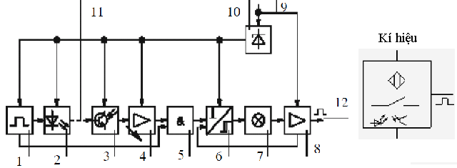

Hình MĐ21-05- 15- Cảm biến quang.
1: Bộ dao động.
2: Bộ phận phát.
3: Bộ phận thu.
4: Khuếch đại sơ bộ.
5: Xử lý logic.
6: Chuyển đổi xung.
7: Hiển thi trạng thái.
8: Bảo vệ ngỏ ra.
9: Điện áp ngoài.
10: Ổn nguồn bên trong.
11: Khoảng cách phát hiện.
12: Tín hiệu ra.
Bài tập thực hành:
Em hãy vận hành cảm biến quang.
1.3. Nguyên tắc thiết kế
Sơ đồ mạch điện - khí nén gồm có hai phần:
- Sơ đồ mạch điện điều khiển.
- Sơ đồ mạch khí nén.
Các phần tử điện đã được trình bày ở phần trên. Sau đây là ký hiệu các phần tử điện thường gặp:
- Tiếp điểm:

- Nút bấm:

- Rơle:
- Công tắc hành trình:

- Cảm biến:

2. Các phương pháp điều khiển
2.1. Điều khiển theo hành trình.
- Ở mạch điều khiển tuần tự, tín hiệu vào ở các bước không giống nhau. Khi một bước kết thúc thì sẽ thông báo cho bước tiếp theo.
- Việc thiết kế được thực hiện tuần tự theo chuỗi :
E1 → A1 → E2 → A2 → En → AnEn-1 → An-1...
Trong đó :
E1, E2,..., En-1, En là tín hiệu vào ở các bước 1, 2,..., n-1, n.
A1, A2,..., An-1, An là tín hiệu ra ở các bước 1, 2,..., n-1, n.
- Các tín hiệu E1 ÷ En: là tín hiệu của đầu mỗi bước của chu trình xy lanh.
Ví dụ: Thiết kế mạch điều khiển hai xy lanh làm việc theo sơ đồ hành trình bước như hình dưới.

Giải :
Chuỗi tuần tự có thể viết gọn
E₁ (S3) → A₁(Y1)
Xy lanh B
E2 (S2) → A2(Y3)
Xy lanh C
E₃ (S4) → A₃(Y2)
E₄ (S1) → A₄(Y4)

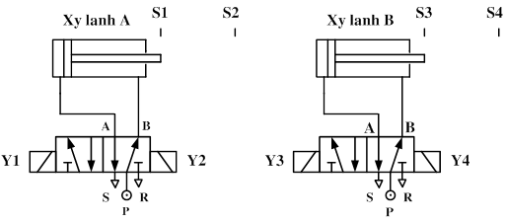

S3 → Y1 S2 → Y3 S4 → Y2 S1 → Y4

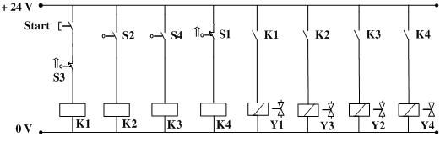
2.2.Điều khiển theo tầng.
a.Các bước thiết kế mạch điều khiển theo tầng:
Bước 1: Vẽ sơ đồ hành trình bước
Bước 2: Xác định hệ điều khiển
Bước 3: Chia tầng điều khiển
Bước 4: Các tầng điều khiển bằng khí nén được tạo ra bằng các van đảo chiều 5/2 hoặc van đảo chiều 4/2 hai đầu điều khiển bằng nam khí nén. Các tầng điều khiển trong mạch điện thì được tạo ra bằng các rơle.
Bước 5: Thiết kế mạch: Trong điều khiển khí nén ta có thể sử dụng các phần tử lôgic còn trong điều khiển rơle công tắc thông thường các mối liên kết được biểu diễn bằng cách nối tiếp hoặc song song. Ví dụ: liên kết AND ta sử dụng mạch nối tiếp, liên kết OR ta sử dụng mạch song song.
b. Cách thiết kế tầng điều khiển
- Để tạo ra hai tầng ta dùng một rơle
Start
K1
K1
K1
K1
E1
E2
Tầng 2
Tầng 1

+ 24V
0V

- Để tạo ra ba tầng ta sử dụng hai rơle

K1
Start
K1
K1
K1
E1
E3
Tầng 1
Tầng 2

+ 24V
0V
K2
Tầng 3

E2
K2
K2
K2

- Để tạo ra bốn tầng ta sử dụng ba rơle:
K3
K1
Start
K1
K1
K1
E1
E4
Tầng 1
Tầng 2

+ 24V
0V
K2
Tầng 4

E2
K2
K2
K2
K3
E3
K3
K3
Tầng 3

- Để tạo ra “n” tầng ta sử dụng “ n-1” rơle
K3
K1
Start
K1
K1
K1
E1
E4
Tầng 1
Tầng 2

+ 24V
0V
K2
Tầng n-1

E2
K2
K2
K2
K3
E_{n-1}
K3
K3
Tầng 3

K_{n-1}
K_{n-1}
K_{n-1}
K_{n-1}
Tầng n

Ví dụ 1: Cho biểu đồ trạng thái các xylanh của một hệ thống điều khiển với ba xylanh như hình vẽ. Hãy thiết kế mạch điều khiển theo phương pháp điều khiển tầng.
Hình 2: Biểu đồ trạng thái của 3 xylanh
+
-
+
-
Xylanh B
Xylanh A
1
2
3
4
5
Bước thực hiện
6
7
+
-
Xylanh C
Nút khởi động

Ta thực hiện chia tầng điều khiển như hình vẽ:
A -
A +
B -
C -
C +
B +
tầng 1
tầng 2
tầng 3

Sơ đồ mạch khí nén
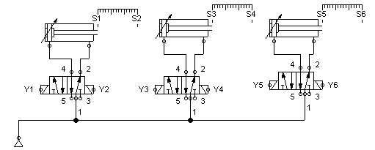

Mạch điều khiển điện:
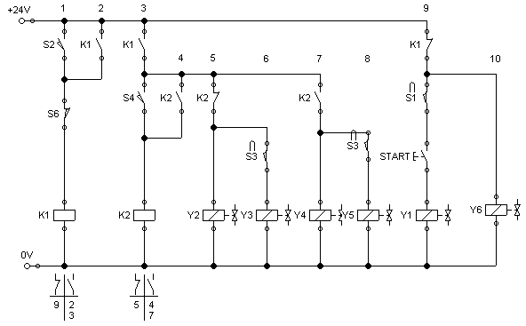

Ví dụ 2: Thiết kế mạch điều khiển điện- khí nén theo biểu đồ trạng thái của xy lanh sau:

Biểu đồ trạng thái của 2 xylanh
+
-
+
-
Xylanh B
Xylanh A
1
2
3
4
5
Bước thực hiện
6
7
Nút khởi động

- Chia tầng điều khiển:
+
-
+
-
Xylanh B
Xylanh A
1
2
3
4
5
Bước thực hiện
6
7
Nút khởi động

tầng 1
tầng 2
tầng 4
tầng 3

- Thiết kế mạc điều khiển 4 tầng:
K3
K1
Start
K1
K1
K1
E1
E4
Tầng 1
Tầng 2

+ 24V
0V
K2
Tầng 4

E2
K2
K2
K2
K3
E3
K3
K3
Tầng 3

- Mạch điều khiển khí nén:
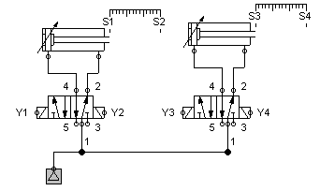

- Mạch điều khiển điện:
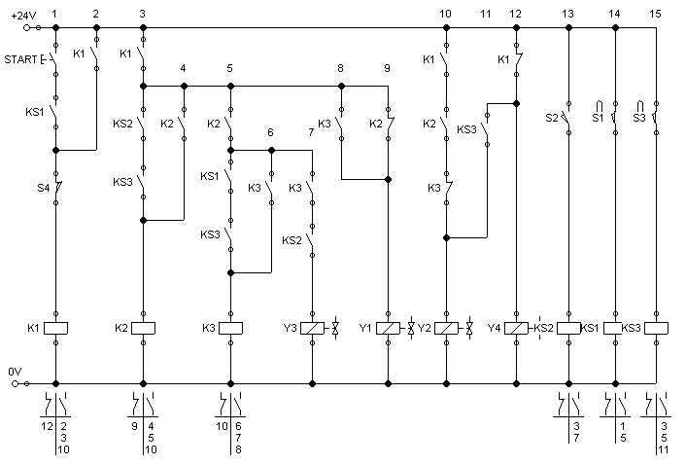

CÁC BÀI TẬP ỨNG DỤNG
Bài tập 1: Các kiện hàng chuyền trên băng tải đặt trên trục lăn được đưa lên bằng một xylanh khí nén và được xilanh thứ 2 đẩy xang một bảng tải khác theo sơ đồ hình vẽ sau:
Xy lanh A
Xy lanh B
Vật
Vậtt

Biểu đồ trạng thái của các xy lanh
Xy lanh B
Xy lanh A

Yêu cầu: Thiết kế mạch điều khiển khí nén theo biểu đồ trạng thái của các xy lanh thỏa mãn điều kiện sau:
- Một nút ấn cấp nguồn khí nén cho hệ thống
- Một nút ấn khởi động hệ thống. Sau mỗi tín hiệu tác động vào nút ấn khởi động, hệ thống sẽ làm việc với chu trình lặp lại.

Bài làm:

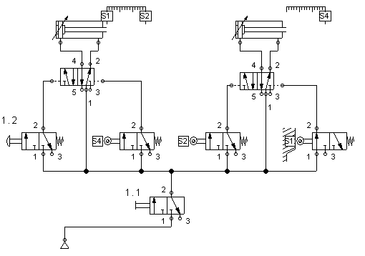

Sơ đồ mạch điều khiển có chu kỳ tự động
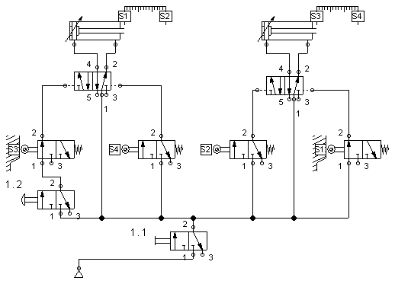

Bài tập 2:
Những vật hình chữ nhật được đóng dấu trên một máy đặc biệt. Những phần này được lấy ra từ một nhà kho dùng trọng lực, được đẩy vào trong máy xát một tấm ngăn và được dùng một xy lanh giữ chặt, được đóng dấu bằng một xylanh thứ 2 và được đẩy ra bằng một xylanh.( Như hình vẽ)
Xy lanh B
Xy lanh A
Xy lanh C

Biểu đồ trạng thái của các xy lanh:
Xy lanh B
Xy lanh A
Xy lanh C

Yêu cầu: Thiết kế mạch điều khiển khí nén theo biểu đồ trạng thái của các xy lanh thỏa mãn điều kiện sau:
- Một nút ấn cấp nguồn khí nén cho hệ thống
- Một nút ấn khởi động hệ thống. Sau mỗi tín hiệu tác động vào nút ấn khởi động, hệ thống sẽ làm việc với chu trình lặp lại.

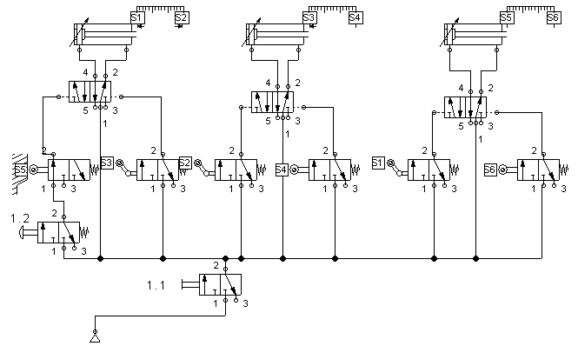

Bµi tập 3:
Các tấm kim loại được uốn mép trên một dụng cụ uốn hoạt động bằng khí nén. Sau khi kẹp chi tiết gia công bằng xylanh ngàm tác động A, chi tiết được gia công uốn cong bằng xy lanh B sau đó được uốn hoàn chỉnh bằng xy lanh C.
Thiết kế sao cho mỗi lần tín hiệu khởi động thì hoàn thành một chu trình làm việc mới.
Xylanh A
Xylanh B
Xylanh C
.

Biểu đồ trạng thái của các xylanh
Xy lanh B
Xy lanh A
Xy lanh C

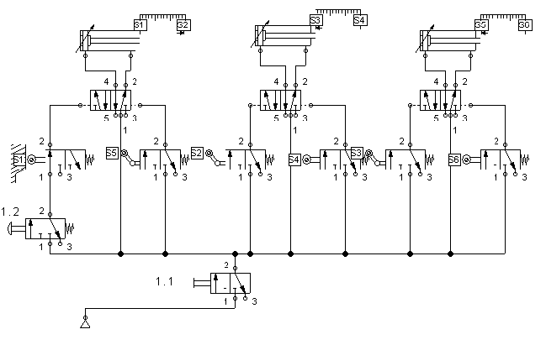
Mạch điều khiển tùy động theo hành trình

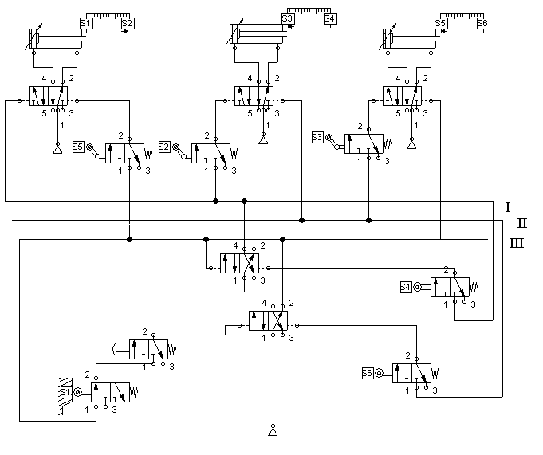

Bài tập 4:
Sắt thanh được cắt thành đoạn dài tên một máy cố định. Đưa năng lượng vào bằng xylanh B đồng thời xylanh này chuyển động xylanh A trong quá trình đưa động lực vào. Khi vật liệu được đẩy sát vào một cữ chặn cố định nó được giữ lại bằng một xylanh C. Trong khi vật liệu đã được cắt bằng xylanh D, xylanh ngàm cũng nhả ra và một chu trình mới được bắt đầu.
Thiết kế mạch với yêu cầu như sau:
- Khởi động hệ thống bằng nút ấn tay.
- Phải thiết kế sao cho mỗi lần tín hiệu khởi động thì hoàn thành một chu trình làm việc mới.

Xylanh C
Xylanh D
Xylanh C
Xylanh B

Biểu đồ trạng thái của các xy lanh
Xy lanh B
Xy lanh A
Xy lanh C

Xy lanh D

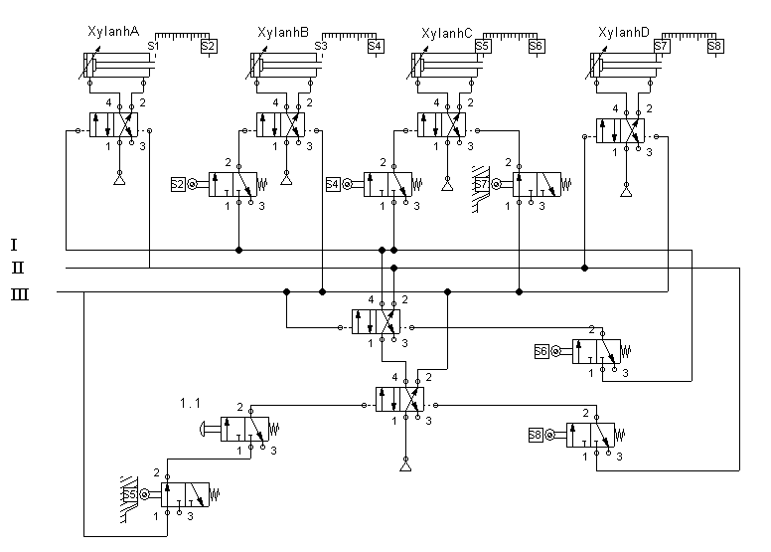

Bài tập 5:
Với thiết bị điều lương những tấm ván từ khi của một trạm gia công cần được cấp điều lượng: Các tấm ván được đẩy tới bởi xylanh A từ kho và Xylanh B sẽ cung cấp cho trạm gia công. Sau đó cần đẩy của xylanh B quay về khi xyalnh A đã đạt được vị trí cuối hành trình. Khi không còn tấm gỗ ở kho nữa thì chu trình không thể hoạt động và ngắt tín hiệu thông báo. Sự điều khiển được hoạt động theo một chu kỳ
Sơ đồ hành trình bước:
Xylanh B
Xylanh A
Nút khởi động

Bài giải:
Sơ đồ mạch khí nén
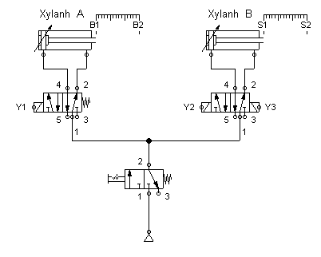

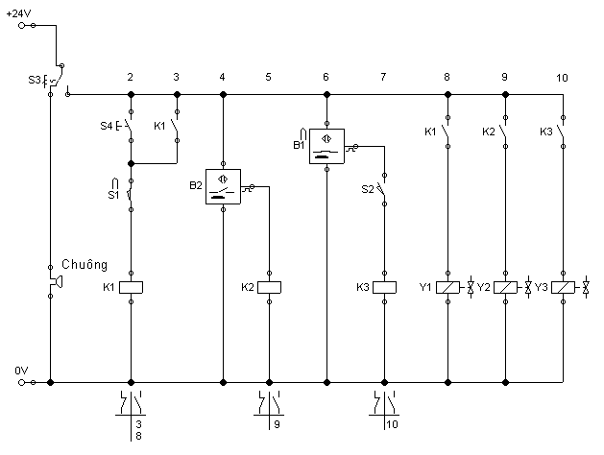
Sơ đồ mạch điện:

Thuyết minh mạch điện:
Khi mở công tắc khí, khí nén được cấp lên theo vị trí bên phải của van đảo chiều 5/2, xylanh A đi về tác động lên cảm biến không tiếp xúc B1, xylanh B đi về tác động lên công tắc hành trình S1.
Bước 1: Tác động công tắc S3 chuyển mạch, nhấn nút ấn S4 mạch điện ở nhánh 1 kín nhờ công tắc hành trình S1, cuộn dây cử rơle K1 có điện, tiếp điểm thường mở của K1 ở nhánh 3 đóng lại duy trì dòng điện cho rơle K1, nhờ vậy khi nhả nút ấn S4 thì K1 vẫn có điện. Đồng thời tiếp điểm thường mở của K1 ở nhánh 8 đóng lại, cuon dây Y1 có điện tác động lên van đảo chiều 5/2 khí nén được cấp lên theo vị trí bên trái của van đảo chiều đẩy xylanh A đi ra.
Bước 2: Khi chạm vào công tắc hành trình B2, tiếp điểm thường mở của K2 ở nhánh thứ 9 đóng lại, cuôn dây Y2 có điện đẩy xylanh B đi ra. Khi xylanh B vừa đi ra thì S1 cũng hết tác động, rơ le K1 mất điện, các tiếp điểm thường mở mở ra, Y1 mất điện xyalnh A lùi về.
Bước 3: Khi chạm vào S2 và đồng thời B1 tác động Rơle K3 có điện, tiếp điểm thường mở của K3 ở nhánh 10 đóng lại cuộn dây Y3 có điện( lúc này Y2 đã mất điện) xyalnh b sẽ lùi về. Kết thúc một hành trình

Bài tập 6: THIẾT BỊ GÁ, ĐÚC TIỀN
Yêu cầu: Chi tiết cần in được đặt vào bộ phận kẹp chặt và xylanh sẽ đưa bộ phận in vào vị trí in.
- Nhấn nút Start xylanh A đưa chi tiết cần in và bộ phận giữ vào vị trí in
- tại cuối hành trình của xyalnh A chạm vào tiếp điểm hành trình, Xyalnh B xuống đóng dấu và trở về
- Khi trở về tại cuối hành trình XylanhB chạm tiếp điểm hành trình làm xylanh A quay về vị trí ban đầu
Xylanh B
Xylanh A
1
2
3
4
5
Bước thực hiện
Biểu đồ trạng thái của 2 xylanh
+
-
+
-

Bài giải:
Sơ đồ mạch khí nén:

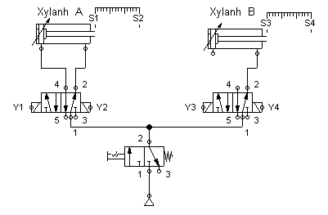

Sơ đồ mạch điện:
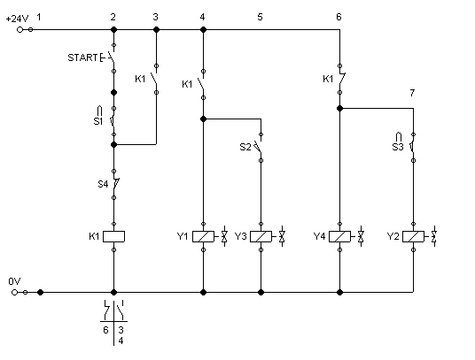

Bài tập 7: CỤM LẮP RÁP
Chi tiết khối đựng trong hộp rơi tự do xuống, được lắp tự động hai chôt bằng mối lắp chặt. Tương tự như chi tiết khối các chốt trụ cuãng được đựng trong thùng tự rơi xuống.
Xylanh A đẩy chi tiết khối đến vị trí lắp đồng thời kẹp chặt. Sau đó xylanh B đi ra và ép chốt trụ thứ nhất vào khối lắp ráp. Tiếp theo quy trình xylanh C đi ra ép chốt thứ 2 vào khối lắp ráp. Sau đó xylanh A và xylanhC quay về. Sau cùng xyalnh B quay về kết thúc chu trình lắp ráp một chi tiết, sản phẩm rơi xuống băng tải
+
-
+
-
Xylanh B
Xylanh A
1
2
3
4
5
Bước thực hiện
6
7
+
-
Xylanh C
Nút khởi động

Sơ đồ mạch khí nén
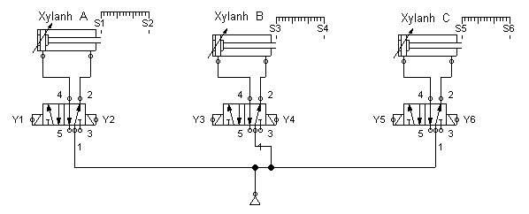

Sơ đồ mạch điện

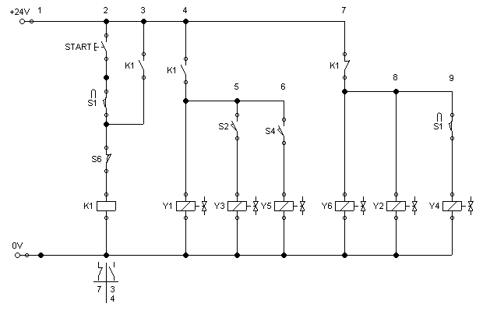

Bài tập 8: MÁY KHOAN – DOA TỰ ĐỘNG

Chương trình 1: Khoan
Chi tiết gia công chỉ khoan. nó được kẹp bằng tay lên bàn khoan. Khi ấn nút khởi động thì chi tiết được khoan (Xylanh A)

Chương trình 2: Khoan và doa
Chi tiết gia công cần phải được doa. Tương tự như trên nó cũng được kẹp bằng tay lên bàn khoan. Sau đó dùng nút chọn chương trình và nút khởi động khoan ( cho xylanh A hoạt động). Khi quá trình khoan kết thúc thì xylanh B chạy ra định vị lỗ khoan vào vị trí doa. Tiếp đến là xylanh C đi xuống để doa lỗ khoan. Sau khi xylanh C quay trở về thì xylanh B cũng quay trở về và có thể lấy chi tiết gia công ra.
Biểu đồ trạng thái của xylanh
Xylanh B
Xylanh A
Xylanh C

Bài giải:

Chia tầng điều khiển
Xylanh B
Xylanh A
Xylanh C
II
III
I

* Thiết kế mạch khí nén
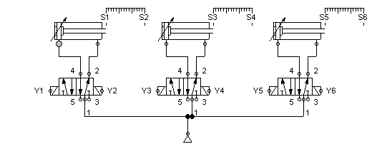

Sơ đồ mạch điện

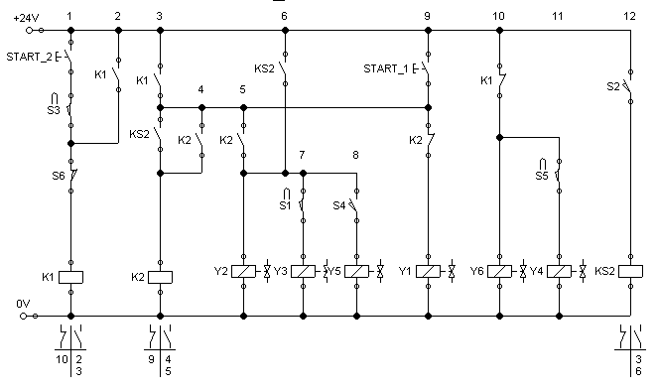

Bài tập 9: THIẾT BỊ GÁ KẸP MÀI
Chi tiết gia công là thanh trượt dẫn hướng đã được bào qua. Nó được đưa lên máy mài bằng tay và dùng khí nén để kẹp chặt lại. Sau đó mài thanh vai bên trái và bên phải.
Khi xylanh A chuyển động đến vị trí ngoài cùng và trong xylanh giữ được một áp suất kẹp thì bộ dẫn tiến dọc B sẽ chuyển động đi và về. Như vậy lúc này đã mài xong được vai bên phải. Tiếp đến xylanh tiến ngang C đi ra. Sau đó đến bộ dẫn tiến dọc đi ra và đi về. Lúc này vai phía bên trái đã được mài xong. Khi xylanh C quay về vị trí ban đầu thì xylanh A sẽ nhả chi tiết mài ra. Kết thúc hành trình mài
Xylanh B
Xylanh A
Nút khởi động
XylanhC

Bài giải:
Chia tầng điều khiển:
Xylanh B
Xylanh A
Nút khởi động
XylanhC
Tầng I
Tầng II
Tầng III

Sơ đồ mạch khí nén:
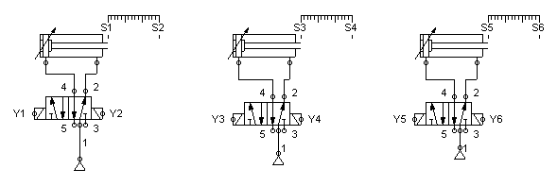

Mạch điều khiển điện:

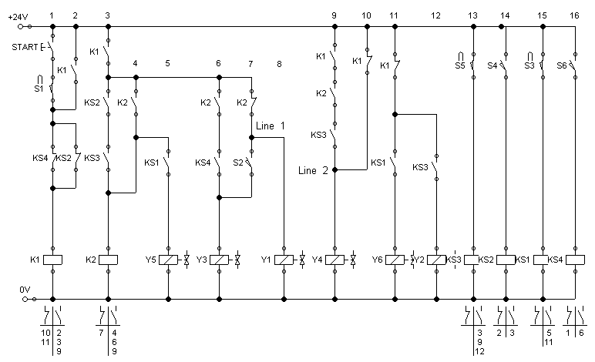

Bài tập 10: Với yêu cầu như bài tập 1. hãy thiết kế mạch điều khiển điện- khí nén theo phương pháp điều khiển nhịp.
Biểu đồ trạng thái của các xylanh

Xy lanh B
Xy lanh A

Bài giải:
Sơ đồ mạch điều khiển khí nén

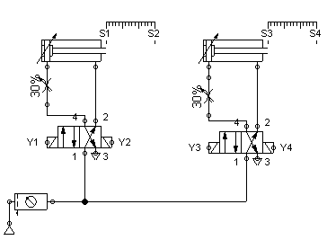

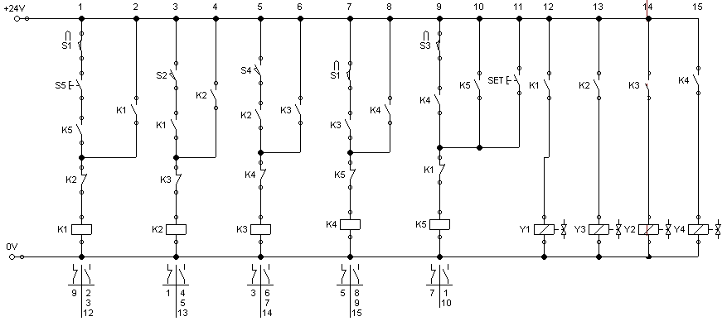
Sơ đồ mạch điện điều khiển

Bài tập 11: Với yêu cầu như bài tập 2. Hãy thiết kế mạch điều khiển điện- khí nén theo phương pháp điều khiển nhịp.
Biểu đồ trạng thái của các xylanh

Xy lanh C
Xy lanh A

Bài giải:
Sơ đồ mạch điều khiển khí nén
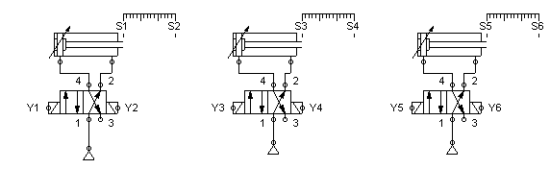

Sơ đồ mạch điện điều khiển

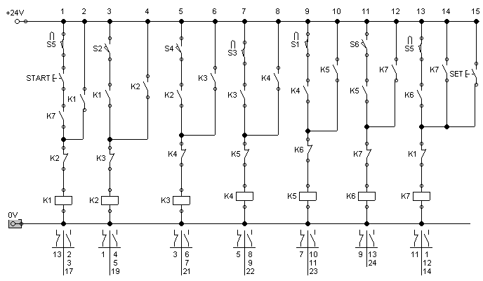
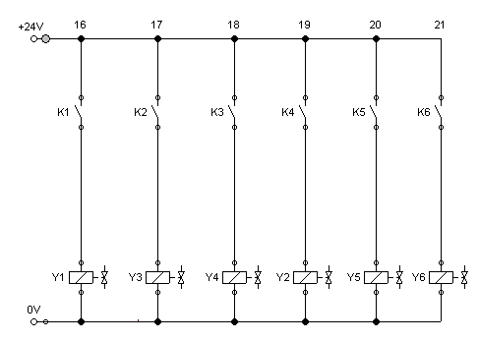

Bài tập 12: Với yêu cầu như bài tập 3. Hãy thiết kế mạch điều khiển điện- khí nén theo phương pháp điều khiển nhịp.
Biểu đồ trạng thái của các xylanh
Xy lanh B

Bài giải:
Sơ đồ mạch điều khiển khí nén

Sơ đồ mạch điện điều khiển

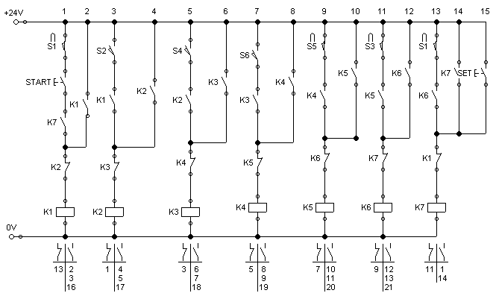
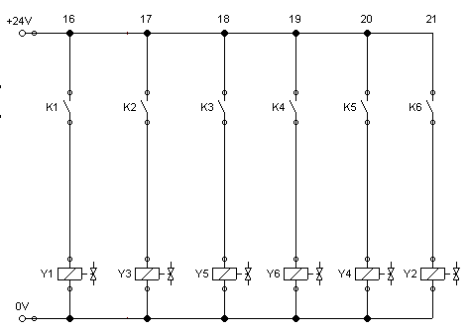

TÀI LIỆU THAM KHẢO

[1] Bùi Hải, Trần Thế Sơn, Kỹ thuật nhiệt, NXB Giáo dục.
[2] Nguyễn Đức Lợi, Phạm Văn Tùy, Thông gió và điều hòa không khí, NXB Khoa học và Kỹ thuật.
[3] Nguyễn Đức Lợi, Máy và thiết bị lạnh, NXB Khoa học và Kỹ thuật.
[4] Nguyễn Ngọc Phương, Hệ thống điều khiển bằng khí nén, NXB Giáo dục 1999.
[5] Lê Văn Tiến Dũng, Điều khiển khí nén và thuỷ lực, Trường ĐHCN TPHCM.
[6] Tài liệu dự án của hãng Festo.

